郑东新区白沙安置区二期(永盛家园)项目
幕墙、干挂构件、格栅、雨棚工程

投 标 文 件

项目名称：郑东新区白沙安置区二期(永盛家园)项目
投 标 人：中材蓝天幕墙装饰工程有限公司 (全称、盖章)
法定代表人或其委托代理人： (签字或盖章)

2017 年 7 月 25 日

目 录

一、投标函
二、施工组织设计
三、项目结构管理
四、商务标

一、投标函

投标承诺保证书
中国建筑第七工程局有限公司（发包人名称）：
（一）根据已收到的郑东新区白沙安置区二期(永盛家园)项目幕墙、干挂构件、格栅、雨棚工程的招标书，我单位经考察现场和研究招标文件和合同条款后，愿按招标文件的要求承包本次招标
（二）我单位保证在收到贵单位发出的开工令后立即开工，并在规定的工期内竣工。范围内的全部工程。（具体报价见投标函附录）
（三）我单位保证本工程质量达到 质量等级为市优，确保一次交验合格 。
（四）我单位保证本工程安全文明施工达到 省级安全文明工地 。
（五）我单位接受招标书中“ 郑东新区白沙安置区二期(永盛家园)项目幕墙、干挂石材、轻钢玻璃棚、雨棚工程专业分包合同”全部条款及内容，并保证中标后按此签订及履行合同。
（六）我单位理解并同意贵方不需要对未中标单位作任何解释。
（七）贵单位的招标文件、中标通知书和本投标文件将构成约束我们双方的合同。
（八）我单位保证承诺的项目经理及相应管理人员按时到岗，随时接受承包人的核查；并接受承包人对分包人人员不到岗进行的处罚。
（九）我单位保证此报价不以标段划分改变报价。
投 标 单 位：中材蓝天幕墙装饰工程有限公司 （盖法人章）
法定代表人或委托人： （签字或盖章）
日 期： 2017 年 07 月 25 日

承 诺 书

招标单位：中国建筑第七工程局有限公司
我单位（投标单位）中材蓝天幕墙装饰工程有限公司 根据你方幕墙、干挂构件、格栅、雨棚专业分包招标文件要求和建设工程相关法规，充分综合考虑各类风险。本次报价本公司已综合考虑各类风险因素的最终报价，我方承认投标报价中的价格，在施工期间，无论发生任何变化不予调整，一次性包死。
付款方式：
(1)支付时间。在中间结算经承包人审核确认后且承包人收到业主支付的本分包工程相应的工程款且分包人提供合规的增值税发票后30天后15天内支付给分包人。
支付前需扣除如下款项：A.质量保修金： / 。B.预 付 款： / 。
C.质量文明安全施工基金的预留金： / 。D.根据分包合同应予扣除的其它金额。
- 支付比例。扣除上述款项后，进度款支付比例如下:
A.每月应支付价款为审批后当月已完合格工程进度款的70％；
B.分包人承包范围内的工程完工交付后，付至已完合格工程量的80%；
C.所有工程施工完毕且验收合格后，分包人移交全部工程资料，工程竣工结算经业主审核完毕并支付分包工程结算款后，且承包人与分包人完成最终结算后，付至最终结算价的95％；质保期满后，付至最终结算价的100％。
（3）分包商跨县（区）经营的，需要办理外出经营证明。在项目所在地税务机关预缴增值税，并无条件配合承包人做好增值税抵扣工作。每次支付款前，分包人需提供自开或从国税局代开的增值税发票，发票的备注栏需注明建筑服务发生地所在县（市、区）、项目名称。在付款至90%时，分包人应提供至100%的自开或从国税局代开的增值税发票。否则承包人有权拒绝支付分包人工程款。（注：如国家规定的税费标准发生变化，按当地税务机构规定标准执行。）

投标单位：（公章）中材蓝天幕墙装饰工程有限公司
法定代表人：（签字或盖章）

法定代表人身份证明及授权委托书
法定代表人身份证明

单位名称： 中材蓝天幕墙装饰工程有限公司
单位性质： 有限责任公司（法人独资）
地 址： 北京市大兴区庆祥南路29号院8号楼12层1204
成立时间： 2016 年 09 月 13 日
经营期限： 2016年09月13日至2046年09月12日
姓 名： 腰旭光 性别： 男
年 龄： 34岁 职务: 董事长
系 中材蓝天幕墙装饰工程有限公司 的法定代表人。

特此证明。

投标人： 中材蓝天幕墙装饰工程有限公司（盖公章）
日 期： 2017 年 07 月 25 日

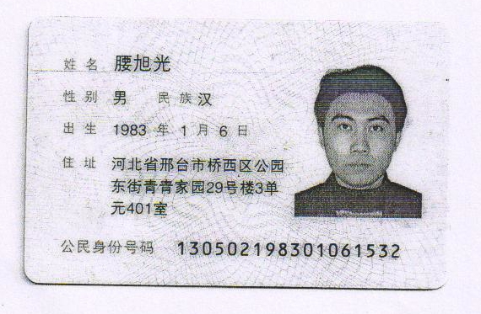

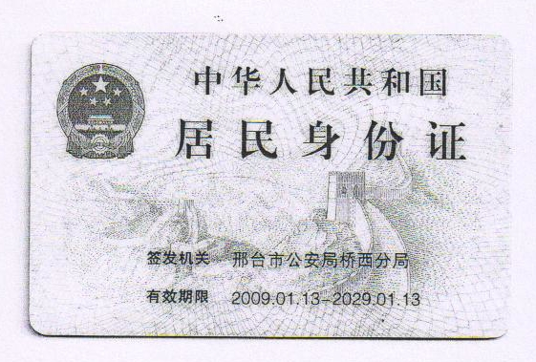

授权委托书

本授权委托书声明：我 腰旭光 （姓名）系 中材蓝天幕墙装饰工程有限公司 （投标单位名称）的法定代表人，现授权委托 刘双全 （姓名）为我单位的合法代理人，以本公司的名义参加中国建筑第七工程局有限公司 （招标单位名称）的 郑东新区白沙安置区二期(永盛家园)项目工程的投标。代理人所签署的一切文件、签定的合同和处理与之有关的一切事务，我均予承认。

代理人无转委权，特此委托。

代 理 人: 刘双全 性别： 男 年龄： 34岁

部 门： 财务部 职务： 经理

投标单位：（盖法人章）中材蓝天幕墙装饰工程有限公司

法定代表人：

日期：2017年07月25日

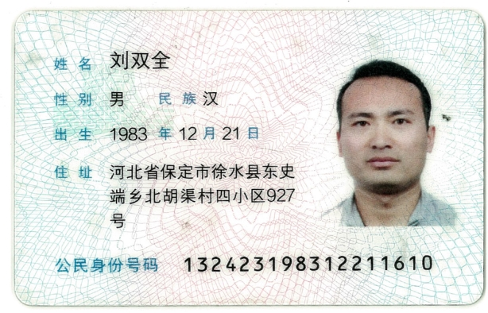

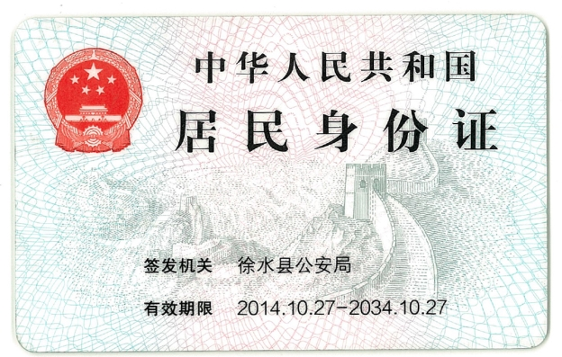

二、施工组织设计
目录
第一章 综合说明
一、编制依据
二、工程概况
第二章 施工组织及工程部署
一、组织机构设置
二、施工组织人员架构及职责
三、管理措施
四、施工机具安排
五、劳动力安排
第三章 施工方案与技术措施
一、断桥铝合金中空玻璃幕墙
二、干挂构件
三、钢化玻璃顶棚
四、铝合金格栅
第四章 业绩资料
第五章 质量管理体系与保证措施
一、质量管理体系
二、施工过程质量控制
第六章 安全管理体系与保证措施
一、安全组织措施
二、安全生产管理原则
三、安全防护措施
四、改善施工劳动条件
五、实行人身安全保险
六、加强施工安全监控
七、施工过程注意事项
八、施工用电安全保证措施
九、机械安全保证措施
十、电（气）焊作业安全保证措施
十一、高空作业安全保证措施
十二、消防措施
十三、防盗措施
十四、地下管线及其他地上地下设施的保护加固措施
第七章 文明施工组织措施

第八章 环境保护管理体系与保证措施

第九章 争创优质工程措施

第十章 施工进度及工期保证措施

第十一章 拟投入的机械设备一览表

第十二章 成品保护措施

第十三章 劳动力动态平衡图

第十四章 冬雨季施工安全措施

第一章 综合说明

一、 编制依据：
1 、招标文件（施工合同文本）、招标补充文件、招标人书面答疑；
2、施工图纸、设计资料及相关规范、规程及质量评定标准；
3、工程招标范围：郑东新区白沙安置区二期（永盛家园）A区工程BS17-07-02、BS17-07-06、BS17-11-01三个地块工程图纸、设计变更、图纸会审纪要、技术核定单、施工方案及项目部通知单等范围内所示全部幕墙、干挂构件（包含干挂石材、干挂GRC构件、干挂铝板等）、轻钢玻璃雨棚、采光天棚、格栅工程。
4、招标人规定的计价程序及计价文件。

二、工程概况：
（一）工程内容：本工程结构形式为框架剪力墙结构，划分为七个地块，分别为BS17-07-02、BS17-07-06、BS17-03-04、BS17-03-09、BS17-04-04、BS17-08-01、BS17-11-01地块。
（二）质量要求：本工程的质量标准为“郑州市优质工程”,争创“河南省优质工程”（中州杯） ，且符合国家或工程所在地的现行设计、施工及验收规范、规程、标准的规定。
（三）工程承包方式要求：包深化设计、包工包料、包工期、包质量、包安全、包非垂直运输机械、包文明施工用工、包资料、包检测验收、包税金、包本分包工程范围内的所有用水用电、包场内运输等一切与合同内工作有关的零星用工(施工现场不再发生任何零工,本工程无甲供材料）。
（四）工程安全施工要求：无火灾、爆炸事故，无重大设备事故，无污染事故，无环境破坏事件，无人员伤亡事故。分包方负责施工现场内人员、设备的安全,发生安全责任由分包方承担全部责任。
（五）工程文明施工要求：无火灾、爆炸事故，无触电事故，无材料垂直运输及倒运违章作业事故、无高处坠落事故，无机械伤害事故，无物体打击事故，无坍塌事故，无重大设备事故，无污染事故，无环境破坏事件，无人员伤亡事故，达到省级安全文明工地。

第二章 施工组织及工程部署

一、组织机构设置
在工程建设中，我公司将选拔优秀管理人员组建工程项目经理部，继续按项目管理的原则，组织项目的施工与管理，建立以项目经理为核心的项目班子，实行项目经理负责制，项目班子在公司的直接监督与控制下，履行工程合同中的权利和义务。通过我公司多年的实践证明，推行项目管理，有利于及时解决施工中出现的问题，有利于调动全体施工人员的积极性，有利于保证工程质量和工期。

二、施工组织人员架构及职责:
（一）施工组织人员架构
该工程设立项目经理1人、现场经理1人、现场施工队长6人、安全检查员1人，质检员1人。全面负责工程施工的组织、设计、现场技术质量、安全的指导和处理各方面的协调工作。
现场施工队长6人、安全检查员1人，全面负责安装人员的现场组织、现场技术人员施工级安全消防工作的具体实施；施工组织架构如下所示：
技术负责
质检负责
安全员
安全负责
材料设备
施工员
项目经理
资料员

（二）工程各部门人员职责
1.项目经理工作职责：
（1）全面主持工程中的设计、施工工作和协调物资采购、加工制作等、及时了解和掌握各部门施工作业及进度情况，及时组织做好工种的调配；
（2）负责审批施工组织计划；
（3）下达作业指令，控制安装全过程，建立ISO9001质量管理，并实施质量监控；
（4）组织做好人员、工具的配备及材料统筹；
（5）处理安装过程中出现的重大问题；
（6）负责与内外各方的协调工作；
（7）负责组织竣工初验及交工验收工作；
（8）工作对总经理负责。
2.现场经理工作职责：
（1）执行工程项目安装计划，按施工组织设计要求，负责项目安装全过程；
（2）研究施工图纸，主持技术交底，对关键及技术难点之处有相应的技术措施；
（3）做好人员、工具、材料、安全等施工资源活动准备工作；
（4）确保指令计划的完成；
（5）把好质量关，严格控制不合格项；
（6）对施工中出现的问题及时处理，采取妥善的处理办法，重大问题及时报项目经理；
（7）做好施工日记；
（8）及时编制工资报表、施工用工计划报项目经理；
（9）做好职工的厂规、厂纪教育，督促检查员工按ISO9001程序要求作业，并带头执行。
3.施工员工作职责：
（1）负责施工组织和实施，保证工程计划的完成；
（2）掌握施工图纸的内容和安装质量要求，贯彻施工组织设计意图。参加图纸会审，做好技术交底，并按要求组织施工；
（3）组织施工测量；
（4）按照国家有关施工验收规范，企业标准监督指导工程处工程队施工；
（5）做好施工记录；
（6）建立工程档案；
（7）及时做好内、外各方施工中变更等的确认签证工作；
4.安全员工作职责：
（1）认真贯彻执行“安全第一”的方针，开展安全生产技能教育；
（2）做好安全技术交底工作；
（3）严格控制施工中发生的不符合安全操作规范的现象；
（4）参加安全事故的调查，分析及处理；
5.质检员工作职责：
（1）按照国家有关施工及验收规范，图纸技术要求及设计文件及质量控制点要求对隐蔽工程、玻璃、五金件检测评定，对不符合质量要求的，及时提出整改和返工意见，执行跟踪；
（2）对检验不合格的上道工序，不能转入下道工序施工，及时处理工程中的不合格项，并跟踪；
（3）评定单位工程的质量等级；
（4）做好施工过程中的质量记录；
（5）竣工验收时交付全部技术资料；
（6）做好ISO9001质量管理；
6.安装工人职责：
（1）服从主管指挥，保证安装质量；
（2）按作业指导书及其他工艺规程施工；
（3）遵守公司及工地各项规章制度，安全作业，保护产品；
（4）参加公司组织的各种培训，接受考核；
（5）爱护安装设备、工具、检测器具，保持良好状态；
（6）向公司提出合理化建议；

三、管理措施
1、将该工程列为我公司的重点工程，发挥公司现有各项优势，在各施工生产要素的配置上对该工程实行重点政策，确保工程顺利完成。
2、组建精干、高效、强有力的施工组织该工程项目经理部，选配高素质的项目经理和管理人员，实行项目经理负责制，合理调配人、材、物等生产要素，优化施工程序。
3、发挥我公司的技术优势，在本工程上大量推广应用新技术、优化施工工
艺，在重点、难点部位应用我公司已有的科技成果和成熟工艺、工法，攻克技术难关。
4、发挥我公司管理上的优势，特别是善于组织大规模的人力、物力突击建设重点工程的经验。强化职能，统筹协调，综合管理，确保工程总体目标的实现。

四、施工机具安排
我方作为专业施工单位，根据本工程的工程量和施工现场条件，我方投入施工机具作如下：
（一）主要施工机械设备
设备名称 | 单位 | 数量 | 设备名称 | 单位 | 数量
红外线铅垂仪 | 台 | 1 | 水平尺 | 把 | 10
手提砂轮机 | 台 | 6 | 手锤1kg | 把 | 1
射钉枪 | 把 | 10 | 手电钻 | 把 | 20
手动注胶枪 | 把 | 30 | 玻璃吸盘 | 个 | 16
多功能切割机 | 台 | 15 | 安全带 | 付 | 50

五、劳动力安排
根据工程的施工面积及施工总进度要求，组织10-20人的施工安装队伍，按工程的特点及工作量进行配置，工程施工所需各工种人数初步安排如下： 安装工10人，电工2人，管理人员6人，到时根据工程进展情况，随时增减人员，详见下表：
序号 | 工种（或服务） | 数量（人） | 备注
1 | 安装班组 | 10
2 | 电气班组 | 2
3 | 项目经理 | 2
4 | 技术、质检员 | 2
5 | 安全员 | 4

第三章 施工方案与技术措施
一、断桥铝合金中空玻璃幕墙
（一）、施工准备
1、主体结构完工，现场清理干净；
2、检查幕墙与主体结构的预埋件是否齐全，位置是否符合设计要求，预埋件遗漏、位置偏差过大，倾斜时，及时会同设计部门采取补救措施；
3、材料、构件按施工组织设计分类，按使用地点存放，玻璃应运入相对应房间内，并做好保护措施。
（二）、放线
1、熟悉本工程玻璃幕墙的特点，其中包括骨架设计特点，玻璃安装的特点及构造方面的特点。然后根据其特点，具体研究施工方案。
2、对照玻璃幕墙的骨架设计，复检主体结构质量，因为主体结构质量如何。对骨架的影响较大，特别是墙面的垂直度、平整度偏差，将影响整个幕墙的水平位置。所以，放线前，要检查主体结构的施工质量，特别是钢筋混凝土结构。主体结构与玻璃幕墙之间一般留出一定尺寸的间隙，因为主体结构施工，现场浇筑混凝土，存在一定的误差，为了解决安装玻璃幕墙精度尺寸允许偏差很小的情况，让玻璃幕墙离开立体结构，以便保证安装工作顺利进行。脱开的距离，可通过连接件调节，设计一般都有具体规定。在施工现场，根据主体结构的质量情况再做适当调整。
3、放线工作应根据中心线及标高点进行。因为玻璃幕墙的设计一般是以建筑物的轴线为依据的，玻璃幕墙的布置应与轴线有一定的关系。所以，放线应首先弄清楚建筑物的轴线，对于标高控制点，应进行复核。
4、对由横杆件组成的幕墙，一般先弹出竖向杆件的位置，然后再确定竖向杆件的锚固点。横向杆件一般固定在竖向杆件上，与主体结构不发生直接关系，待竖向杆件通长布置完毕，横向杆件再弹到竖向杆件上。
（三）、骨架安装
骨架安装：预埋铁件的作用就是将连接件固定，使幕墙结果与主体砼结构连接起来。故安装连接件时首先寻找原预埋件、，只有寻准了预埋件才能准确地安装连接件。连接件用型钢加工而成，其形状可因不同的结构类型、不同的骨架型式、不同的安装部位而有所不同。但不论何种形状的连接件，均应固定在结实的位置上。待连接件固定后，可以安装骨架。一般先安装竖向杆件。因为竖向杆件与主体结构相连，竖向杆件就位后，再安装横向杆件。安装的骨架，应注意骨架本身的处理。要注意骨架氧化膜的保护，在与混凝土直接接触部位，应对氧化膜进行防腐处理。大面积的玻璃幕墙骨架，都存在骨架接长问题，特别是骨架中的竖向杆件。由于是空腹薄壁构造，其连接不能简单地对接，而是采用连接件，分别穿进上、下杆件端部，然后再用螺栓拧紧。横向杆件的安装，宜在竖向杆件安装后进行。横梁是用铝角码连接在主挺上，将横梁的两端的连接件及弹性橡胶垫安装在立挺的预定位置，以适应和消除横向温度变形的要求。要求安装牢固，接缝严密，相临两根横梁的水平标高不大于1mm，同层标高不大于4mm。如果横竖杆件均是断桥铝合金型材，一般多用角铝作为连接件。角铝的一条肢固定横向杆件，另一条肢固定竖向杆件。骨架安装完毕应进行全面检查，特别是横竖杆件的中心线。对于某些通长的竖向杆件，当高度较高时，应用仪器进行中心线的校正。
（四）、玻璃的注胶与安装
1、玻璃在注胶前全部应作磨边处理，玻璃与铝框的装配，必须严格执行注胶的工艺，认真做好清洗、注胶、养护固化三阶段的工作。净化材料采用二甲苯，抹布要用不脱色、不脱绒的棉布。要保持胶缝饱满，防止胶缝内残留气泡。养护14天，才可以送到工地组装。
2、为了解决结构硅酮密封胶长期受拉的问题，每块玻璃下端加两块托块，托块厚度不小于2mm，托块的高度不超过玻璃表面。
3、经预制装配固化后的玻璃上墙安装，程序由上往下，并做好垂直、水平、平整度三个方面的调整后才紧固连接件及打置密封胶。
4、嵌缝耐候胶注胶时应注意：
（1）充分清洁板材的缝隙，不应有水、油、涂漆、灰尘等，应充分清洁粘结面，加以干燥，采用二甲苯作清洁剂。
（2）为避免密封胶污染玻璃和铝材，应在缝的两侧贴保护胶纸。
（3）注胶后应将胶缝表面抹平，去掉多余的胶。
（4）注胶完毕后，将保胶纸撕掉，必要时可用溶剂拭取。
（5）注意注胶后养护，胶在未完硬化前，不要沾污灰尘和划伤。
5、幕墙防雷系统：所有主梁均通过连接钢角码与土建结构避雷均压环可靠连接，幕墙设置自身的防雷均压环（ф10钢筋），每隔三层设置一道，同时幕墙也设置自身的避雷引下线，与均压环牢靠连接，钢角码与铝合金主梁连接采用不锈钢避雷接触片，土建预留均压环钢接头与钢角码连接采用ф10镀锌钢搭接连接，搭接长度不小于100mm。
6、节点构造
玻璃幕墙同其他饰面材料一样，装饰于外墙，都存在如何收口的问题。幕墙最后一根立柱的小侧面如何封闭的问题，该节点采用1.5毫米厚的成型铝合金板，将幕墙骨架全部包住。这样，大侧面上看，只是一条通长的铝合金板。铝板的色彩应同幕墙骨架立柱外露部分相同。考虑到两种不同材料的收缩影响，在饰面铝板与立柱及墙的相连接处用密封胶处理。铝合金横档，宜离开结构一段距离。因为铝合金横档固定在立柱上，离开一定距离便于横档的布置。横档底下与结构之间的间隙，一般不用填缝材料，只在外侧注一道防水密封胶。在该档与成型板相交处，用密封胶做封闭处理，压顶部位的铝合金板，用镀锌螺丝固定在型钢骨架上。玻璃幕墙与主体结构的墙面，一般直留出一段距离。但是幕墙与主体结构之间的空隙，不论从使用角度，还是从防水角度，均应采取适当措施。特别是防水方面，因幕墙与结构之间有空隙，而且还是上下贯穿，一旦失火，将成为烟、火的通道。所以，此部分务必作妥善处理。先用一条“L”的镀锌铁皮，固定在幕墙的横档上，然后在铁皮上面铺上防火材料。防火材料有岩棉、超细玻璃棉等。铺放的高度应根据建筑物的防火等级，结合防火材料的防火性能，经过计算后确定。防火材料要铺放均匀、整齐，不得漏铺。幕墙横档与结构相交部位的处理。在横档与水平结构面接触处，外侧安上一条铝合金被水板，起到封盖与防水的双重作用。用一条成型的铝合金板，罩在幕墙上端的收回部位，防止在压顶板结合处有渗水现象，在压顶板的下面加铺一层防水层，有些玻璃幕墙的水平部位压顶，虽然在成型的铝合金板上有形状差异，但在结构上大多数是双道防水线。所用的防水层一般应具有较好的抗拉性能，目前，用的较多的是三元已丙橡胶防水带。铝合金压顶板可以侧向固定在骨架上，也可在水平面上用螺丝固定。但要注意，螺丝头部用密封胶密封，防止雨水在此部位渗透。
7、幕墙常见的质量问题及预防措施
①玻璃幕墙表面起伏不平，水平线和垂直缝扭曲不直，玻璃幕墙最重要的镜面效果被破坏，楼房车辆和行人反映在幕墙镜面上严重错位、扭拧变形，其主要原因为：
a．结构玻璃装配组件在工厂加工制作过程中尺寸误差过大，造成安装上墙时无法在可调范围内校正。
b．承力框架主挺和横梁安装垂直度、水平度未达到设计要求。
c．安装结构玻璃装配组件时，未严格按要求在允许范围内调整。
②耐候结构密封胶变色变脆，可能是采用了非耐候密封胶，这些非耐候密封胶在紫外线垢照射下发生易老化和变质。
③密封胶与被密封物之间产生裂缝，引起水漏气漏。这是由于在注入耐候胶前，未彻底清除被密封物表面的污物，过薄的胶层也会造成裂纹。
④玻璃幕墙内部拼接缝间隙过大、错位和搭接不平。主要原因是厂内加工件精度不够或现场安装误差较大而无法调整。所以必须在现场位置确定后再下料加工，或留下一定余量到现场再安装，以保证安装后的最佳效果。
⑤幕墙向内漏水。这对内装修完毕的工程危害甚大，漏水一般在开启部位和周边及屋沿的封口不良处。开启部分漏水一般为开启部位密封不良，五金配件损坏或胶条弹性很差起不到密封作用而造成，劣质五金配件常常给隐框幕墙带来很大危害，高层建筑的开启窗扇常因铰链、执手和锁断裂等引起开启扇从高空坠落或漏水。隐框幕墙制作厂家要选购质量可靠的五金配件。对结构相接部位应采用密封胶或其它措施密封，不允许存在漏水隐患。对铝板作为封闭的接口部位要设计一定余量的搭接接口，接口用密封胶密封，还要注意与土建施工的配合。
二、干挂构件
1、石材干挂安装工艺
1.1、测量放线
（1）放线条件：
①测量工具、水准仪、经纬仪、钢尺、线锤、墨斗； ②测量依据：基准轴线、水平标高线、图纸；③测量条件：对控制轴线的测量定位应在无压或风力不大于4级的情况进行，放线质量好坏，直接影响后期工作。
（2）放线步骤：
①对基准轴线及水平标高线进行复核，控制误差在允许的范围内，并有详细的施工记录。②根据控制轴线，在墙上弹出主龙骨边线，根据基准标高弹出层高线。③根据轴线确定石板的完成面，并用不锈钢丝由上往下控制垂直平面，用专用的放线架进行固定。所有线位须验收合格后，用专用标志进行现场标识。④主龙骨安装完后，在主龙骨上弹出水平次龙骨控制线。
（3）注意事项：
①分格线的误差要分配在各轴线及各层水平线之间，不许积累。②与其它各工种交接处的线要进行核对。
2.2、主龙骨安装：
①测量放线工作结束，已核对自检，并经监理验收合格后。②安装工具齐备：具体包括电焊机、切割机、滑轮组、台钻。 二、三级配电箱、电缆线、切割机等。③用水用电齐备，并已安排好材料加工及临时堆放场地。④风力为5级以上及下雨天不得进行焊接和高空作业。
（2）安装步骤：
①龙骨加工，根据图纸尺寸严格下料，每层楼立柱应做伸缩缝，伸缩缝宽为 20mm，主龙骨的安装位置应结合现场预埋件。②安装主龙骨用8#槽钢与预埋件焊牢，焊缝要求6mm角缝，长度按图纸要求，另一端用M12不锈钢螺栓连接。③主龙骨之间通过芯柱连接时，芯柱的断口要涂防绣漆。
3.3、横龙骨焊接
根据石材的纵向分格线将水平横龙骨L50×5角钢焊接到槽钢上。焊接时，槽钢与角钢及连接件之间的焊接为满焊，焊缝长度约50mm，高度为5mm。焊接应平整放正，不得扭曲，不得有虚焊。
4.4、挂件安装
不锈钢挂件安装按实际需要的长度而定，厚度均为4mm厚。 5、石材开槽
根据本工程的情况，在板面宽度中央和距板宽两端1/4处用手提轻便小砂轮（厚4-5mm）开槽，槽长约8-10mm，槽宽5-6mm，槽深20mm。石板上下两侧都要对称开槽，每块石板的开槽数量不得少于4个，石材厚度不得小于25mm。
5.5、石材干挂
板材干挂安装前，应根据图纸，认真核实结构尺寸。板材安装连接件以不锈钢T型挂件为主，以平板挂件为铺。在第一排横向角钢将不锈钢T型挂件固定，通过调整坚固螺栓的位置，保证T型挂件在一条水平基准线上定位，确定基准石材的安装位置，用棉线拉好板面标高控制线，根据线位安装挂件。将云石胶注入花岗岩板下口槽孔内，并插入不锈钢T型挂件，另一端进行临时固定，待第二排不锈钢T型挂件调整好后，安装第二排不锈钢T型挂件并在花岗岩板上口槽孔内进行涂胶固定，首排花岗岩安装好后拆除临时固定，并开始安装上一排花岗岩饰面板（安装方法同首排）。石板安装时表面应平整，板与板之间接缝宽度一致，安装误差应分配在每层的轴跨之间，石材与连接件连接要牢固，不得有遗漏。石材开槽要严格按照设计要求，严禁随意扩槽。 螺栓钮矩满足规范要求，不允许有松动及超负荷情况
6.6、技术要求
①立柱安装标高偏差3mm，轴线前后偏差2mm，左右偏差3mm，相邻立柱安装标高偏差3mm，同层立柱最大标高偏差5mm，相邻立柱距离偏差2mm。②横梁连接角码的焊接位置一定要准确，确保相对对应的一组横梁在同一水平高度，水平误差1mm幕墙宽度小于35m时，同层标高偏差不应大于5mm，幕墙宽度大于35m，不大于7mm，同层横梁安装应从下向上进行，安装完一层时应进行检查，调整和固定。③焊接有饱满均匀，严禁有裂纹，夹渣、焊瘤、咬边、气孔，未焊透等现象发生。④焊接时不得在无焊缝区进行引弧。⑤立柱支座及横梁角码处的镀锌垫片要与支座或角码点焊。⑥所有螺栓的扭矩要达到要求（用扭力器检测）。⑦防火节点：按图纸要求，每层窗台需做100mm高防火隔音层。
7.7、嵌密封胶
①施工条件：
a、石材安装完毕，并经监理验收合格。
b、施工工具齐备，所用的胶应有质量合格证和厂家检验报告，并符合设
计和规范要求。
②施工步骤；
a、基层情况：打胶前应先清除板缝内的尘土、油渍等杂物，石材必须保证干燥，不得有水分，否则回出现开胶、夹渣现象，影响工程质量。
b、填缝泡沫条：板缝填充的泡沫条，深度不小于6mm，采用15mm泡沫条，泡沫条交接处连接要密实。
c、贴胶带纸：粘贴胶带纸要牢固密实，转角及接头处连接顺畅。胶带纸不允许有张口、开胶、不顺直现象。特别是毛面石材，为了保证胶缝打后观感顺直，必须把胶带向缝内压进2mm。
d、打胶采用深缝胶工艺时，应根据石材缝隙的宽度制作专用嵌缝工具，保证胶缝光滑饱满，接头不留凹凸不平缺陷，与石材连接紧密，不能有裂口，沙眼等现象。
e、撕胶带，打胶后应在胶快干时及时将胶带纸清理干净。
f、清理、打胶完成后，应及时清洁板面，不允许有多余的缝胶、胶带几期于杂质留在胶面上。
8.8、隐蔽工程验收
龙骨架焊接完毕，通过甲方、监理验收后，对所有焊缝刷两道防锈漆
2、铝板施工工艺及技术措施
2.1.材料及构配件要求
2.1.1、铝板的品种、质量、颜色、花型、线条应符合设计要求。
2.1.2、与骨架固定的各种设计和安装所需的连接件的质量，必须符合要求。
2.2、主要机具
无齿锯片切割机、手电钻、冲击电钻、射钉枪、各种规格的钻花、扳手、螺丝刀、手锤、墨线、线垂、尼龙线、钢卷尺、电焊机、氧切设备、受动吸盘、电动吊蓝、注胶枪、风动拉铆枪、安全带等。
2.3、作业条件
2.3.1.检查铝板的质量、规格等各项指标。
2.3.2.水电及设备、墙上预留预埋件已安装完毕。各隐蔽工程已进行完毕。
2.4、工艺流程：
放线→固定骨架的连接件→固定骨架→安装铝板→收口构造处理→检验
2.5、施工工艺：
2.5.1.结构尺寸检验：
进行吊直、套方、找规矩，弹出垂直水平线，并根据设计图纸和实际需要弹出安装铝塑板的位臵线和分块线。按设计图纸要求，铝塑板安装前要事先用经纬仪打出大角两个面的竖向控制线，最好弹在离大角200mm的位臵上，以便随时检查垂直挂线的准确性，保证顺利安装，并在控制线的上、下作出标记。
2.5.2.放线：
放线工作根据土建实际的中心线及标高点进行；饰面的设计以建筑物的轴线为依据铝塑板骨架由横竖件组成，先弹好竖向杆件的位臵线，然后再将竖向杆件的锚固点确定。
2.5.3.固定骨架的连接件：
安装固定连接件在放线的基础上，用电焊固定连接件，焊缝处防锈漆二度。连接件与主体结构上的预埋件焊接固定，当主体结构上没有埋设预埋铁件时，可在主体结构上打孔安设膨胀螺栓与连接铁件固定。
2.5.4.固定骨架：
安装骨架用焊接方法安装骨架，安装随时检查标高，中心线位臵，并同时将截面连接焊缝做防锈漆处理，固定连接件做隐蔽检查记录包括连接件焊缝长度、厚度、位臵埋臵标高、数量、嵌入深度。
2.5.5.安装铝板：
安装铝板在型材内架上，先攻铣螺丝孔位，用铆钉将铝板饰面逐块固定在型钢骨架上；板与板之间的间隙为10～15㎜再注入硅酮耐候密封胶；铝板安装前严禁拆包装纸，直至竣工前方撕开包装保护膜；
三、钢化玻璃顶棚
1.施工流程：
加工准备及下料 →测量放线→预埋件安装处理→钢骨架安装焊接→校准 检验→防锈喷漆处理→夹胶玻璃加工制作安装→调整检验→上下打胶→修补检验→玻璃清洗→清理现场→竣工验收。
2.施工要点：
2.1、加工准备及下料：按照施工图放样，放样和用料时要预留焊接收缩量和加工余量，根据放样作样板。
2.2.矫正：钢材下料前必须先进行矫正，矫正后的偏差值不应超过规范规定的允许偏差值，以保证下料的质量。钢板预埋件及其他零件切割喷防腐漆处理。
2.3、测量放线：根据土建标高基准线测预埋件标高中心线，检查预埋件标高偏差、左右偏差。整理结果，确定预埋件分隔的调整处理方案。沿楼板外沿弹出墨线定出预埋件顶标高线。
2.4、预埋件安装处理：定位预埋件安装位置，打钻安装。要求预埋件位置准确、埋设牢固。标高偏差不大于9mm，左右位移不大于20mm。预埋件与墙体固定连接。采用化学锚栓固定。
2.5、骨架安装采用焊接，需检查焊接节点，工字钢与方管焊接。焊接接头并矫直。采用工字钢接头时，为使接头工字钢与钢板预埋件紧贴，应按设计要求铲去楞角。对接焊缝应在焊缝的两端焊上引弧板，其材质和波口型式与焊件相同，焊后切除并磨平。两侧墙体理石开孔设预埋件。焊接完毕后恢复原有理石墙体。
2.6、防锈喷漆处理：应清除熔渣及飞溅物，不锈钢件表面喷白漆多遍防锈喷漆处理。涂料及漆膜厚度应符合设计要求或施工规范的规定。以方管外侧的油漆不得漏涂。
2.7、夹胶玻璃加工制作安装：按设计要求结合实测尺寸确定玻璃尺寸，以及的水平、垂直位置，厂家加工制作。安装玻璃临时固定后进行调整，调整标准横平、竖直、面平。偏差不得超过规定偏差。玻璃采用（6+1.14+6）夹胶钢化玻璃。
2.8、调整检验：玻璃进行整体调整检验，调整标准横平、竖直、面平。偏差不得超过规定偏差。
2.9、上下打胶：充分清洁玻璃间缝隙，不应有水、油渍、涂料、铁锈、水泥砂浆、灰尘等。充分清洁粘结面，加以干燥。为调整缝的深度，避免三边粘胶。在缝两侧贴保护胶纸保护玻璃不被污染。上下同时打密封胶，注胶后将胶缝表面抹平，去掉多余的胶。注胶完毕，将保护纸撕掉，必要时用溶剂擦拭玻璃。胶在未完全硬化前，不要沾染灰尘和划伤。做防水处理。
2.10.骨架制作安装: 框架及梁在厂家预制。现场做局部连接（焊接）。尽量减少现场施工时间。
2.11.修补检验：局部修补检验。
2.12.玻璃清洗：整体清洗玻璃尘垢。必要时用溶剂擦拭玻璃
2.13.清理现场：保护和清洗现场
2.14.竣工验收：竣工验收
3.1.钢骨架安装焊接：安装焊接是雨棚施工中比较繁琐的工序，安装是否准确将影响整过施工过程。测量人员在工作中必须反复校对，确保放线精确，坡度正确。钢骨架与预埋件的连接施工中，必须用合格焊工。焊接、防锈、安装精度必须合格。
3.2.钢材的品种、规格、型号和质量，必须符合设计要求、实测及有关标准的规定。钢材切割面必须无裂纹、夹渣分层和大于lmm的缺楞。构件外观表面无明显的凹面和损伤，划痕深度不大于0.5mm。焊疤、飞溅物、毛刺应清理干净。螺栓孔光滑，无毛刺。 安全措施： a钢骨架安装时，焊点下方采用接斗及小部分围挡。盛接焊接火花。玻璃安装时，设施工警示牌。采用局部施工法施工。设局部隔离带。并设专人看护。尽量减少影响交通时间 b玻璃安装.采用骨架上方搭跳板运送及安装玻璃。由东向西依次安装打胶。下方局部隔离线并专 人看管。C.安装雨棚用的施工机具在使用前必须进行严格检验。d、防止密封材料在工程使用中溶剂中毒，且要保管好溶剂，以防发生火灾。e、现场焊接时，应在焊件下方加设接火斗。f、设专职安全员进行监督和巡回检查。
四、铝合金格栅的施工方法及技术措施
1.操作程序
施工准备→地面拼装→饰面处理→吊装固定→收口整理
2.施工要点
（1）施工准备
1）建筑底面处理:对敞透式的花栅吊顶以上部分应按设计要求的颜色进行涂刷处理。
2）放线 包括标高线、吊挂布局线、分片布置线。
分片布置线就是根据吊顶的结构形式、材料尺寸和材料刚度，来确定分片的大小和位置。其一般先从室内吊顶直角位置开始逐步展开。吊挂点的布局需根据分片布置线来设定，使吊顶的分片材料（单体或多体构件）受力均匀。
（2）地面拼装：单体或多体构件先是按设计加工成散件，然后按设计要求在地上拼装起来。如果是厂家供应半成品的，则只需按设计要求在现场拼装起来即可。
（3）饰面处理：铝合金等半成品或成品单体吊顶构件制作，拼装好以后应即使做好油漆饰面工作，然后在进行吊装固定。
（4）吊装固定
1）沿标高线拉出交叉的吊顶平面基准线。2）根据基准线调平吊顶分片。
3）固定分片有两种方法。即间接固定和直接固定。4）固定分片的同时应将各分片拼缝对齐，并用铁件进行连接固定。其方式通常为直角拼接和顶边拼接。
（5）整体调整：安装固定吊顶分片完成后应认真统一调整检查其拱是否正确，检查各单体是否变形，检查固定件是否可靠。对因安装时产生的变形要即时修理，对受力集中部位要进行加固。

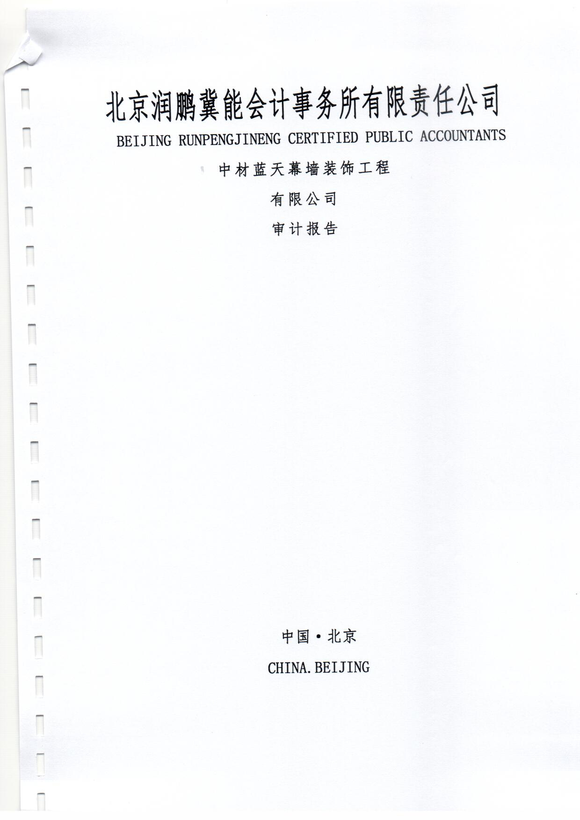
第四章 业绩资料

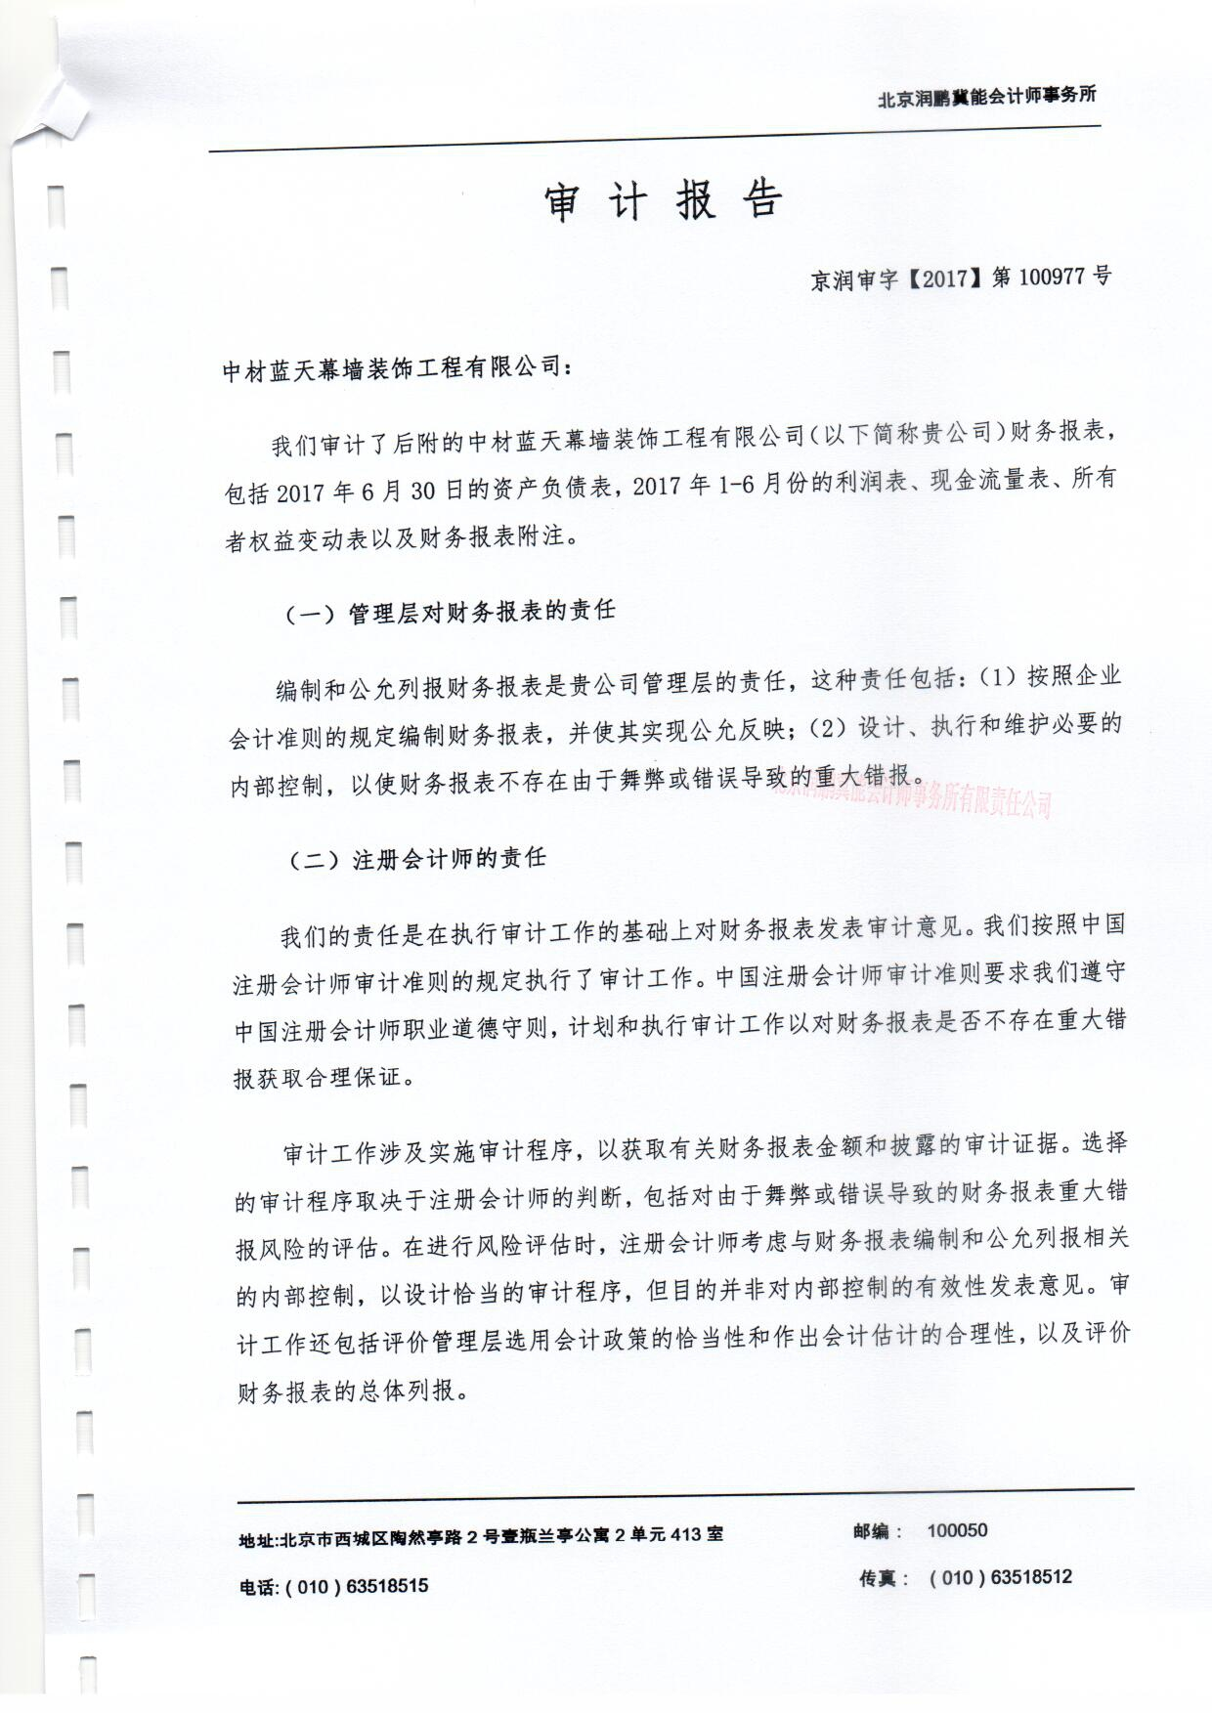
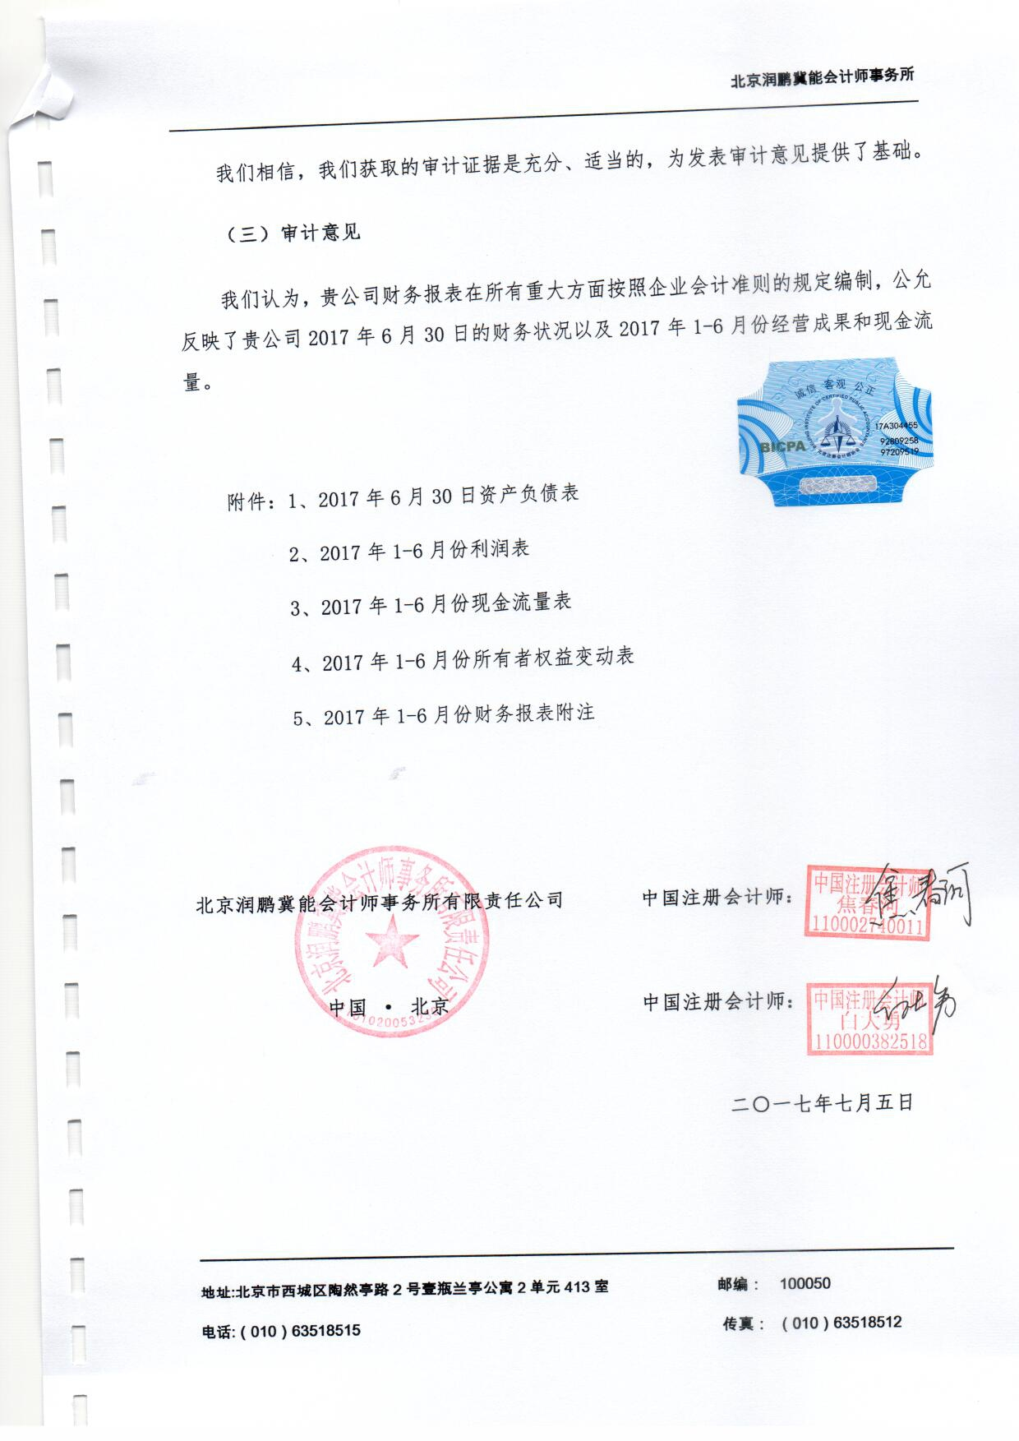
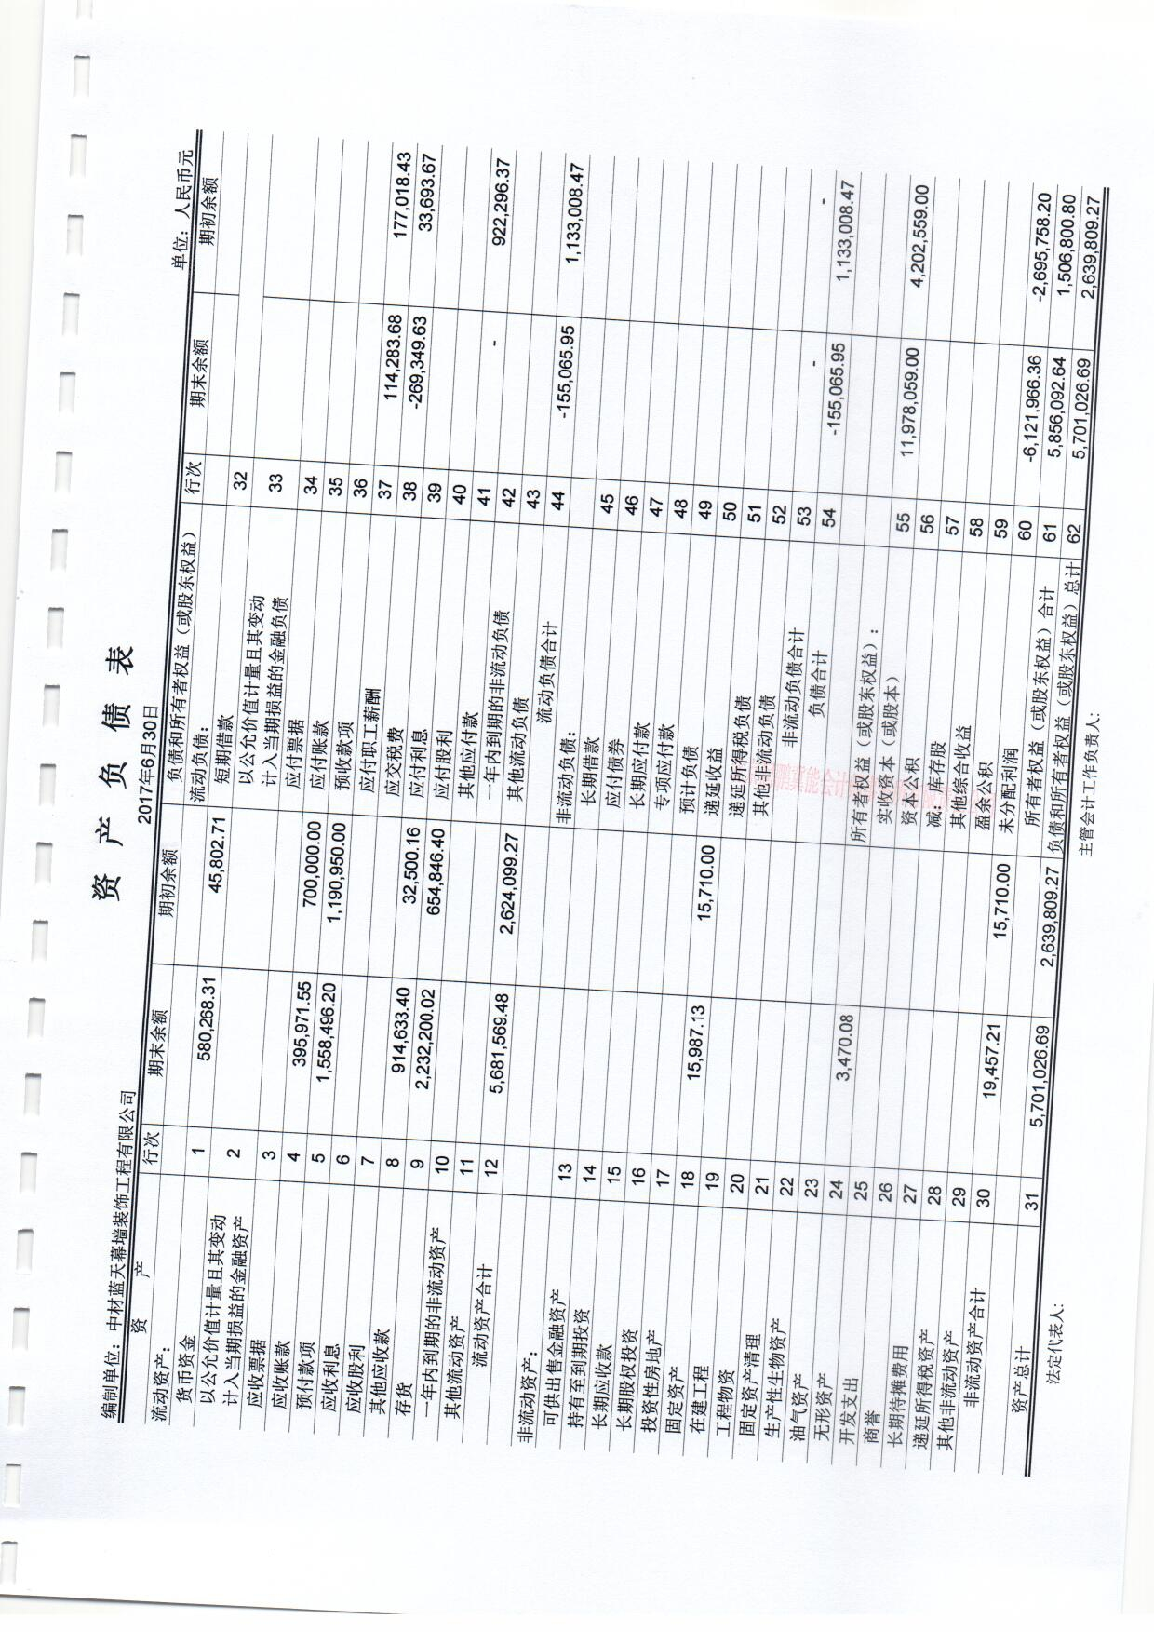
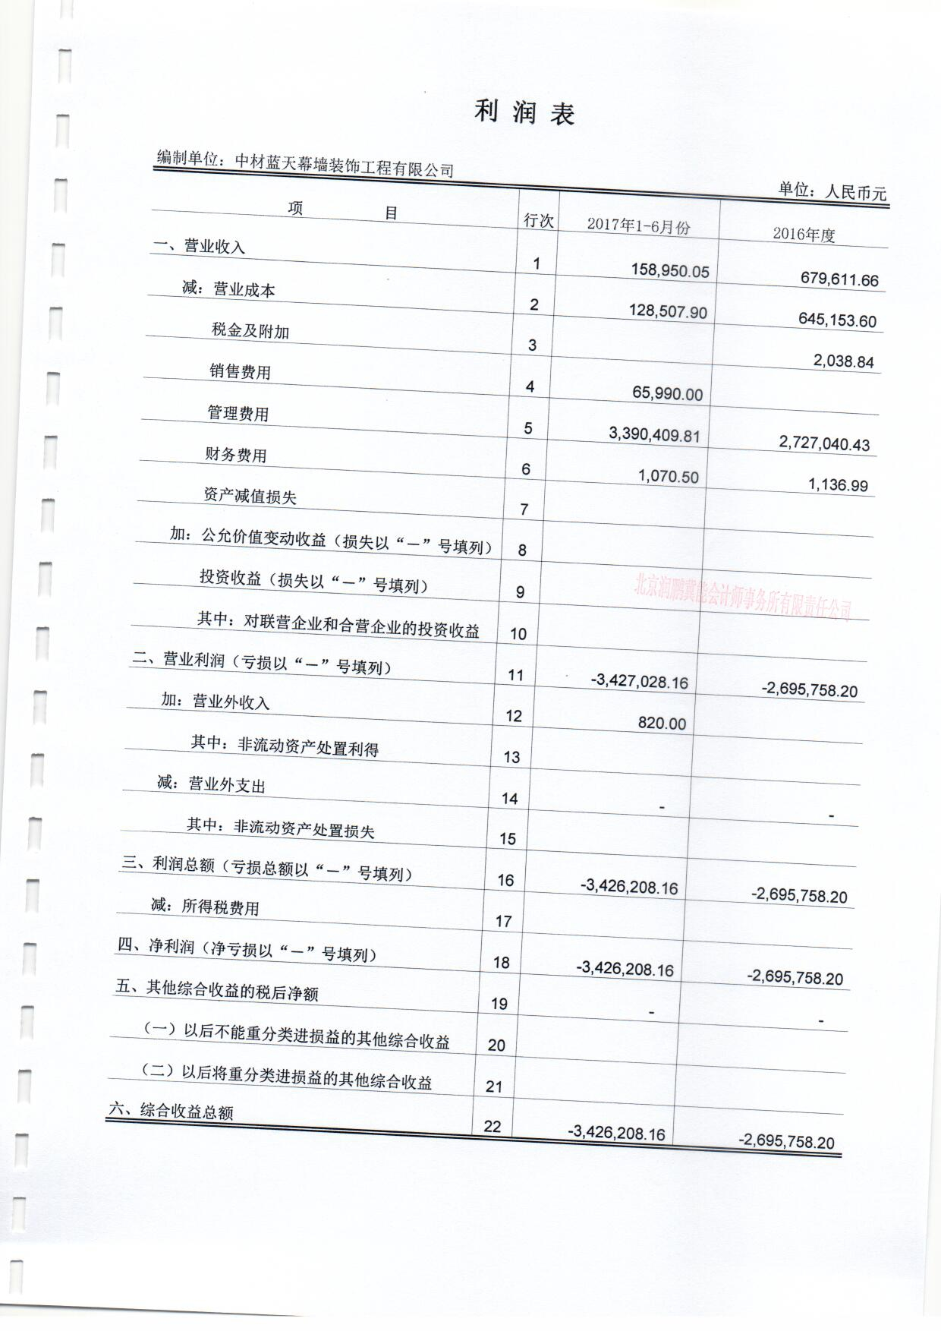
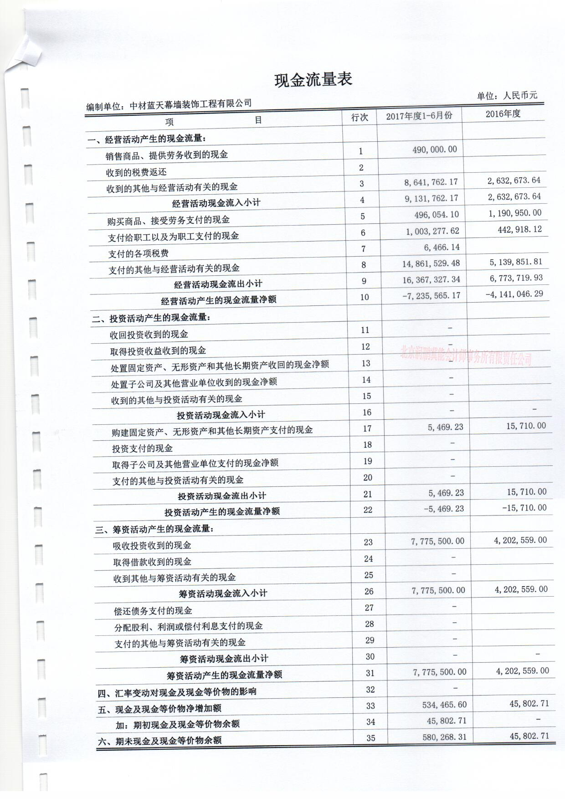
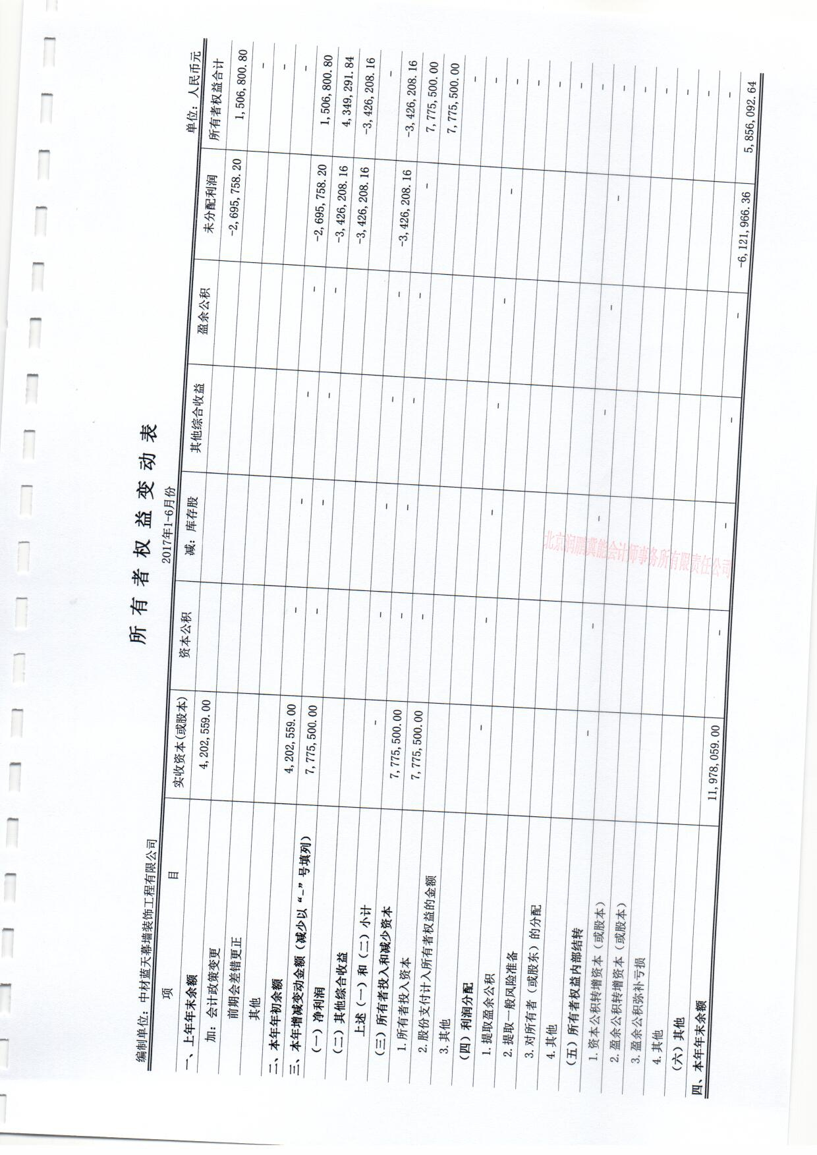
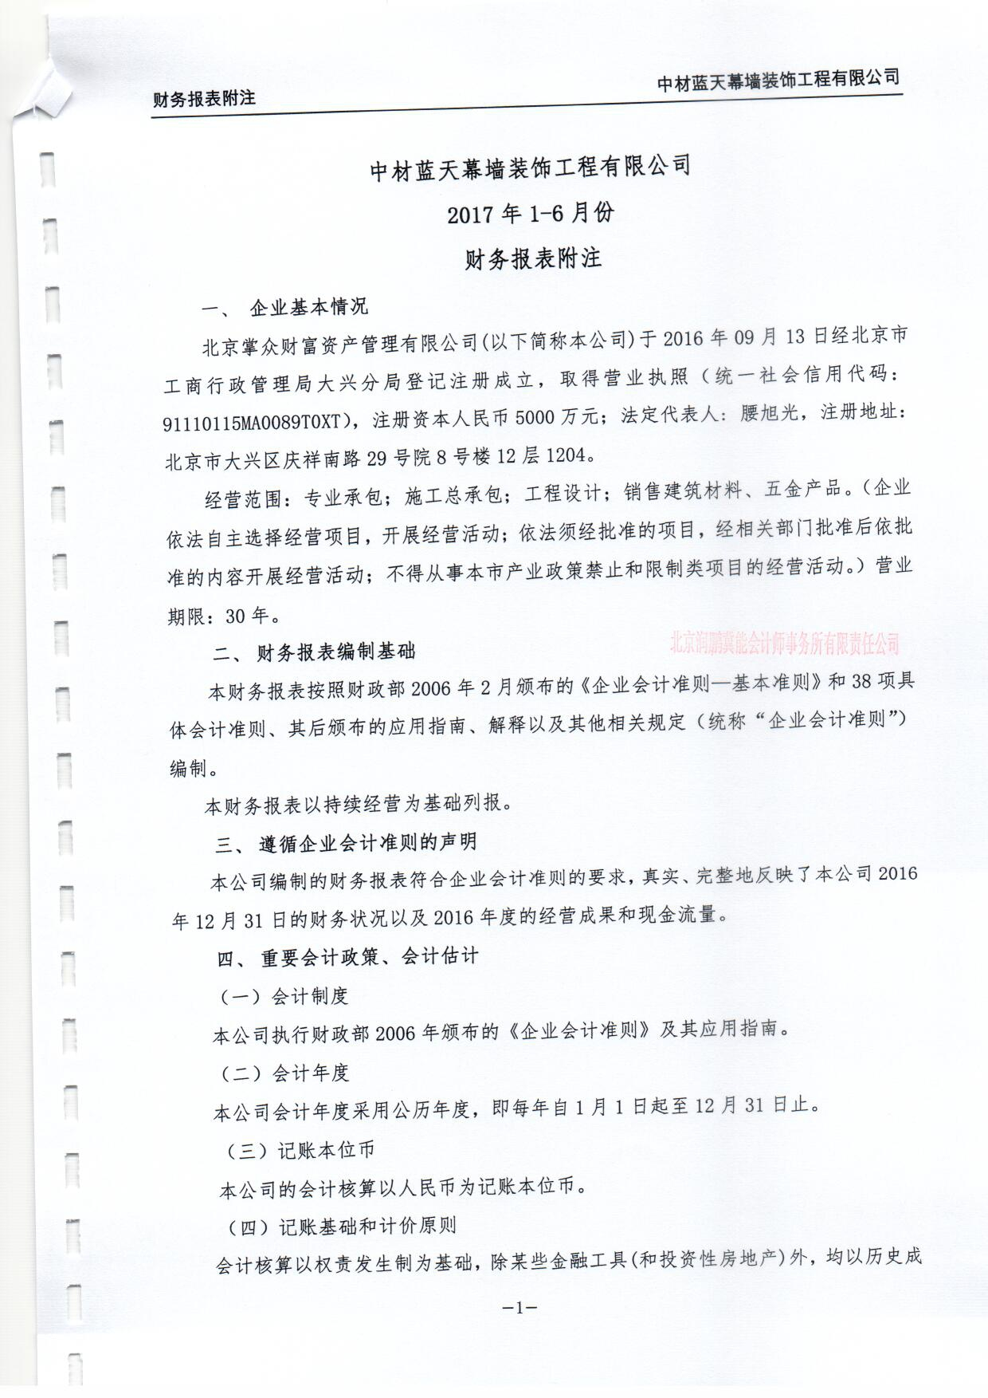
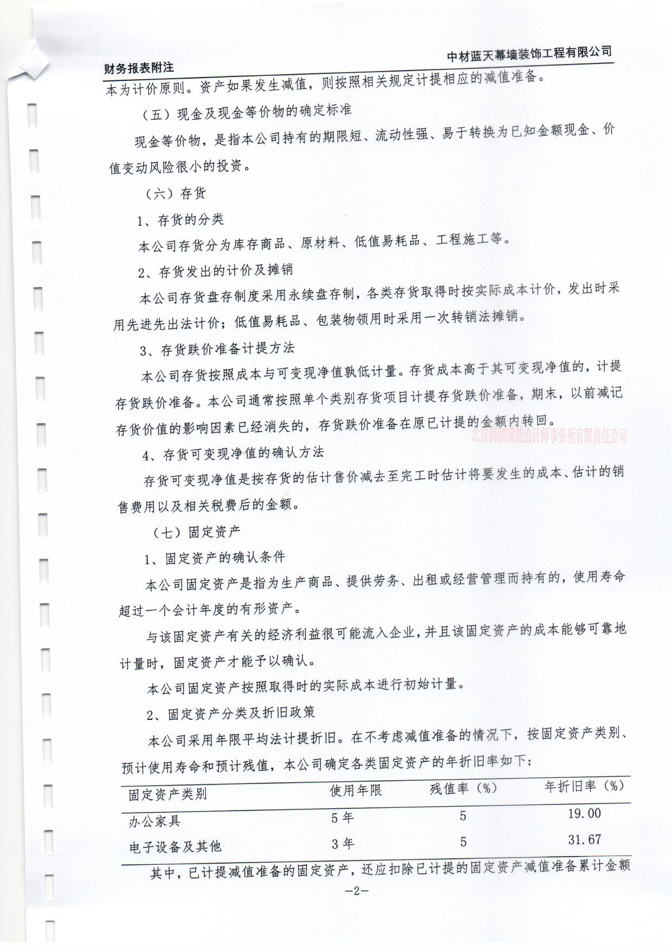
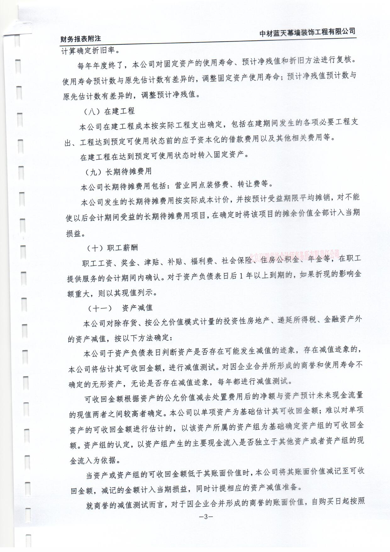
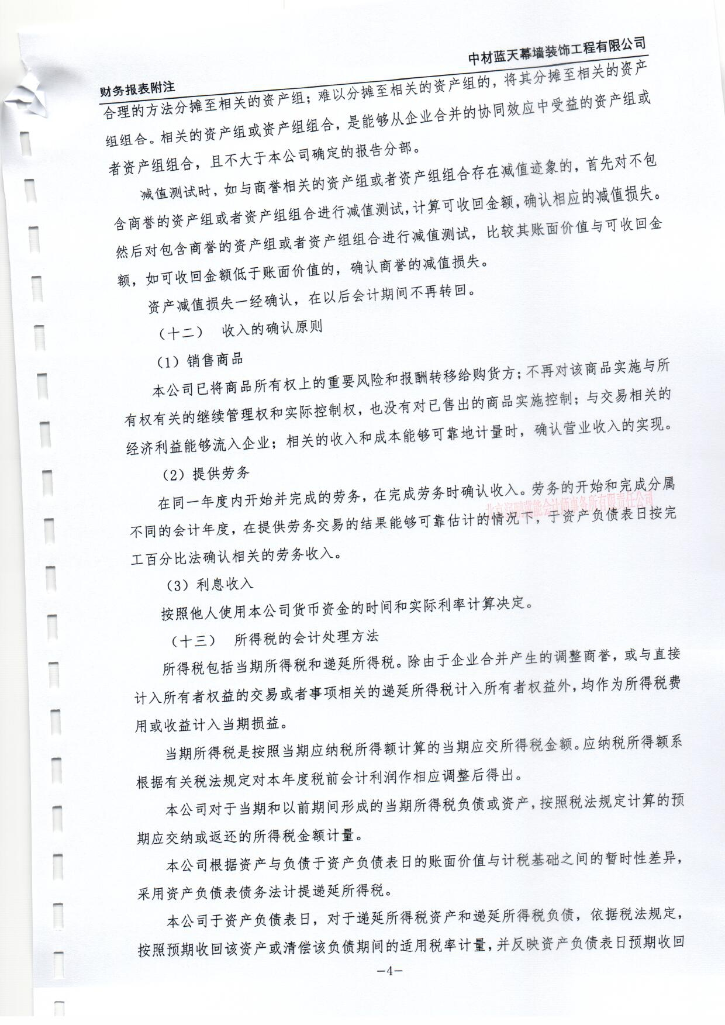
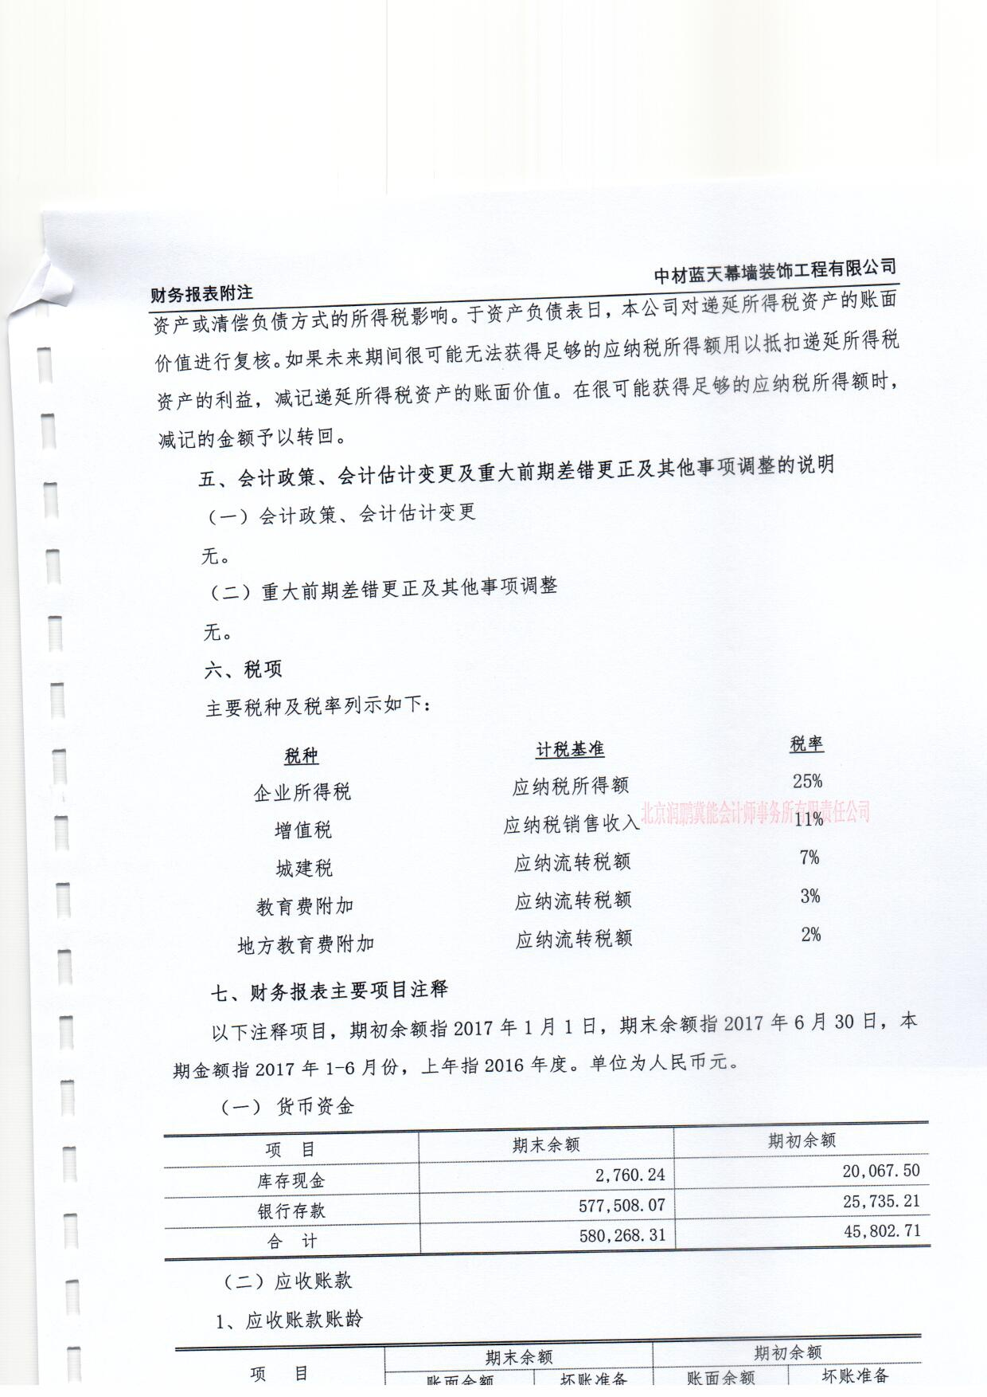
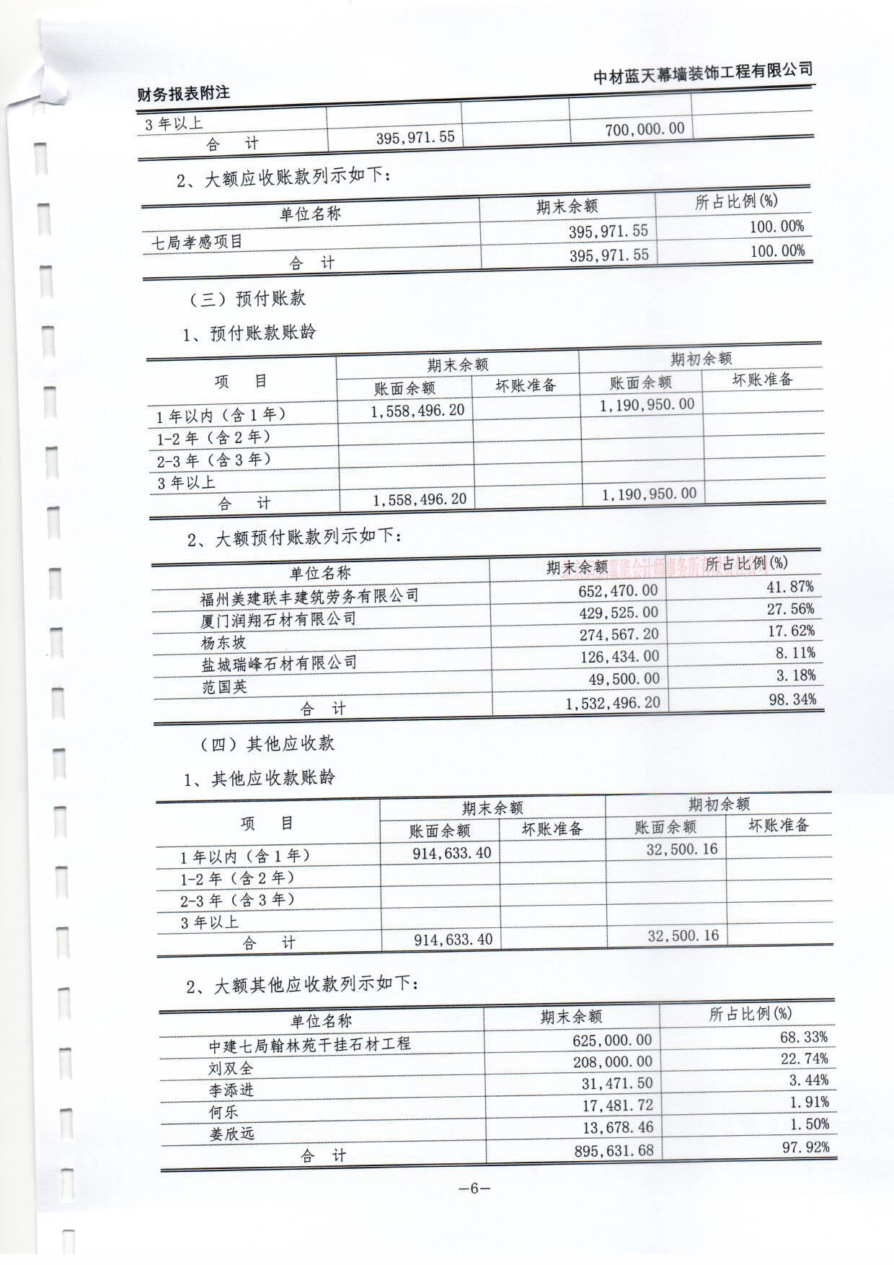
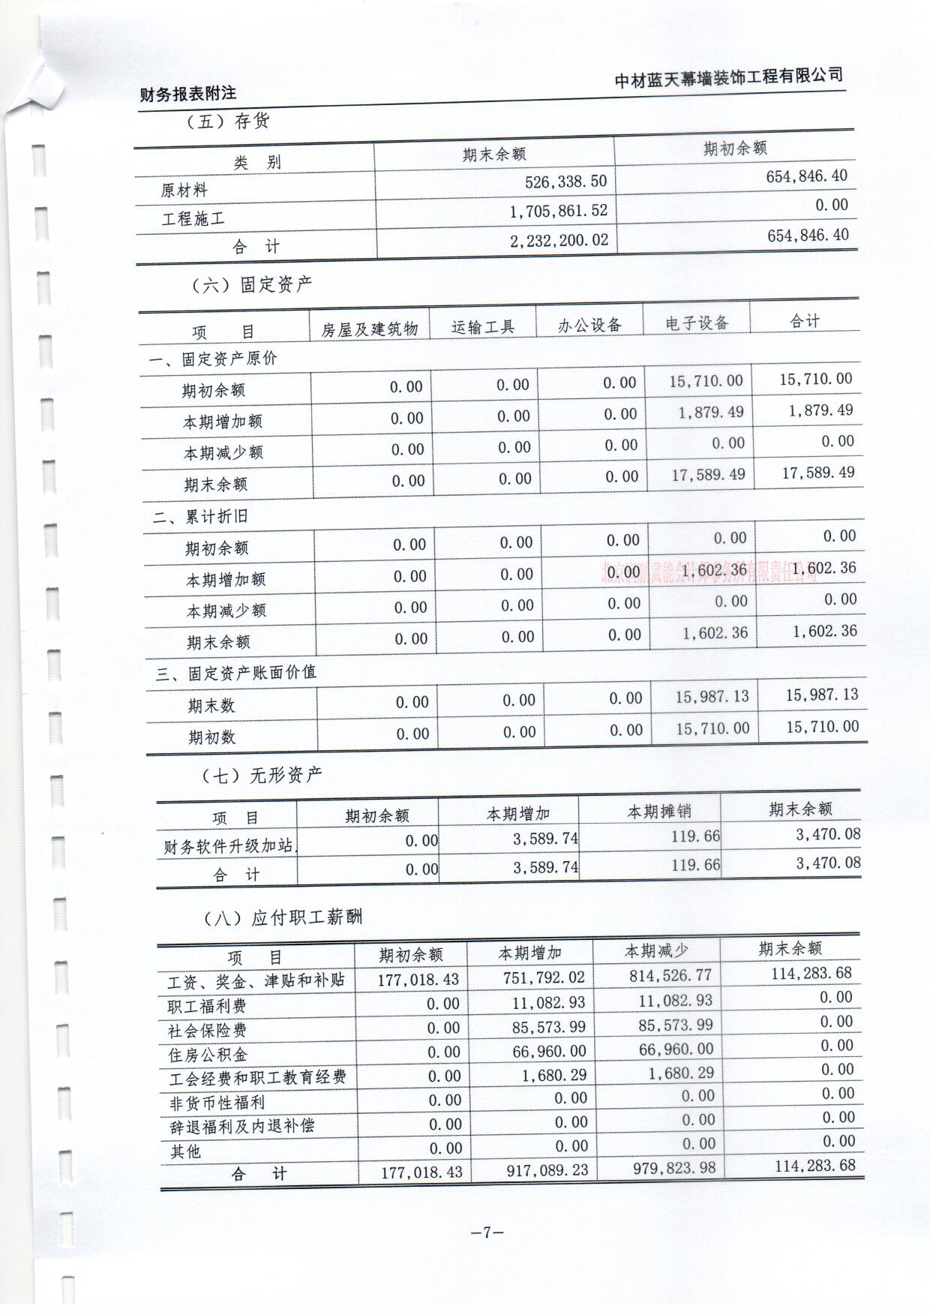
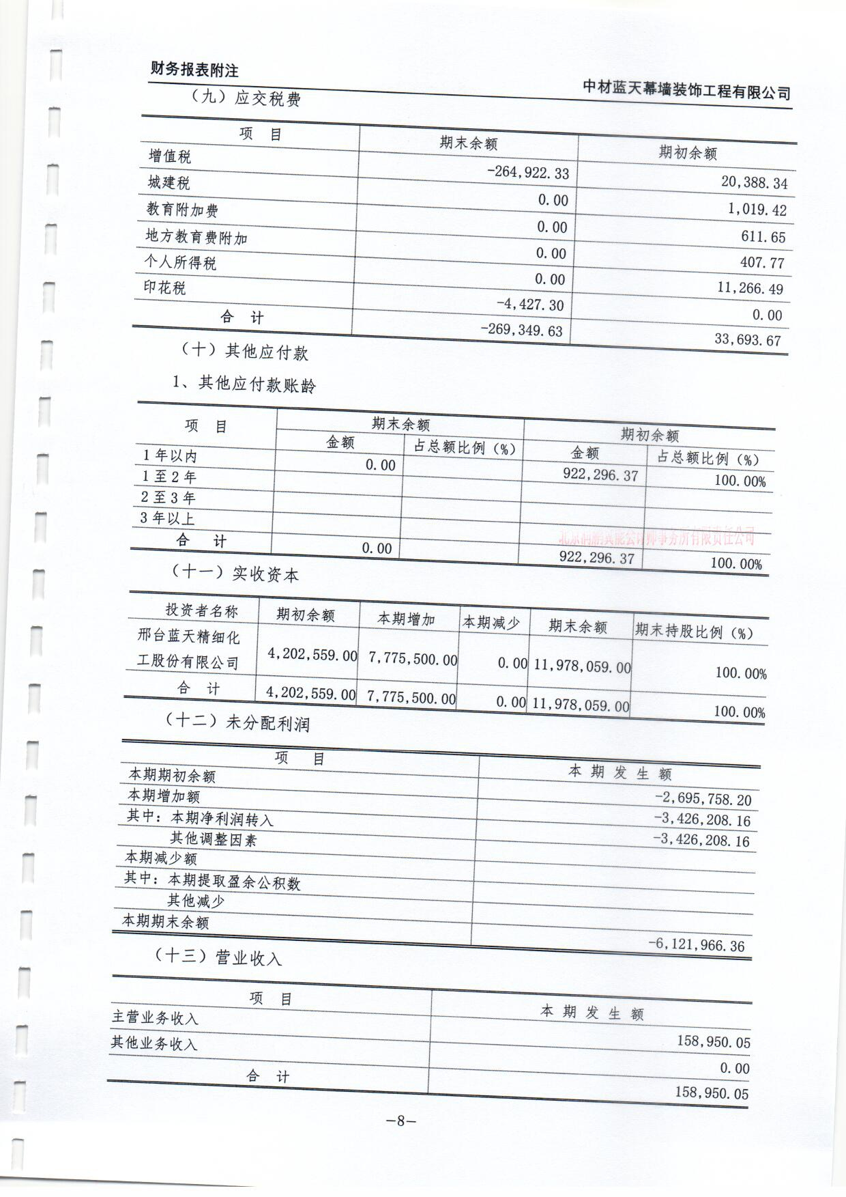
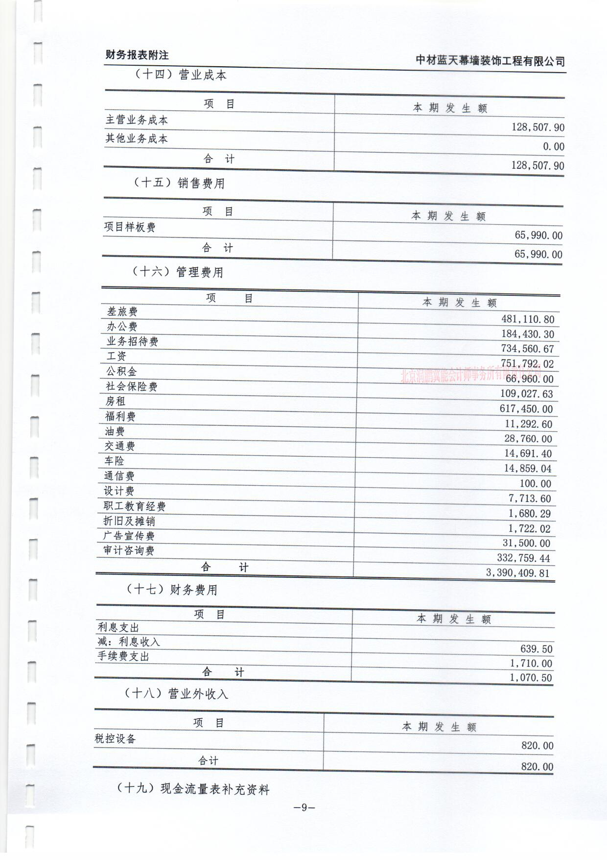
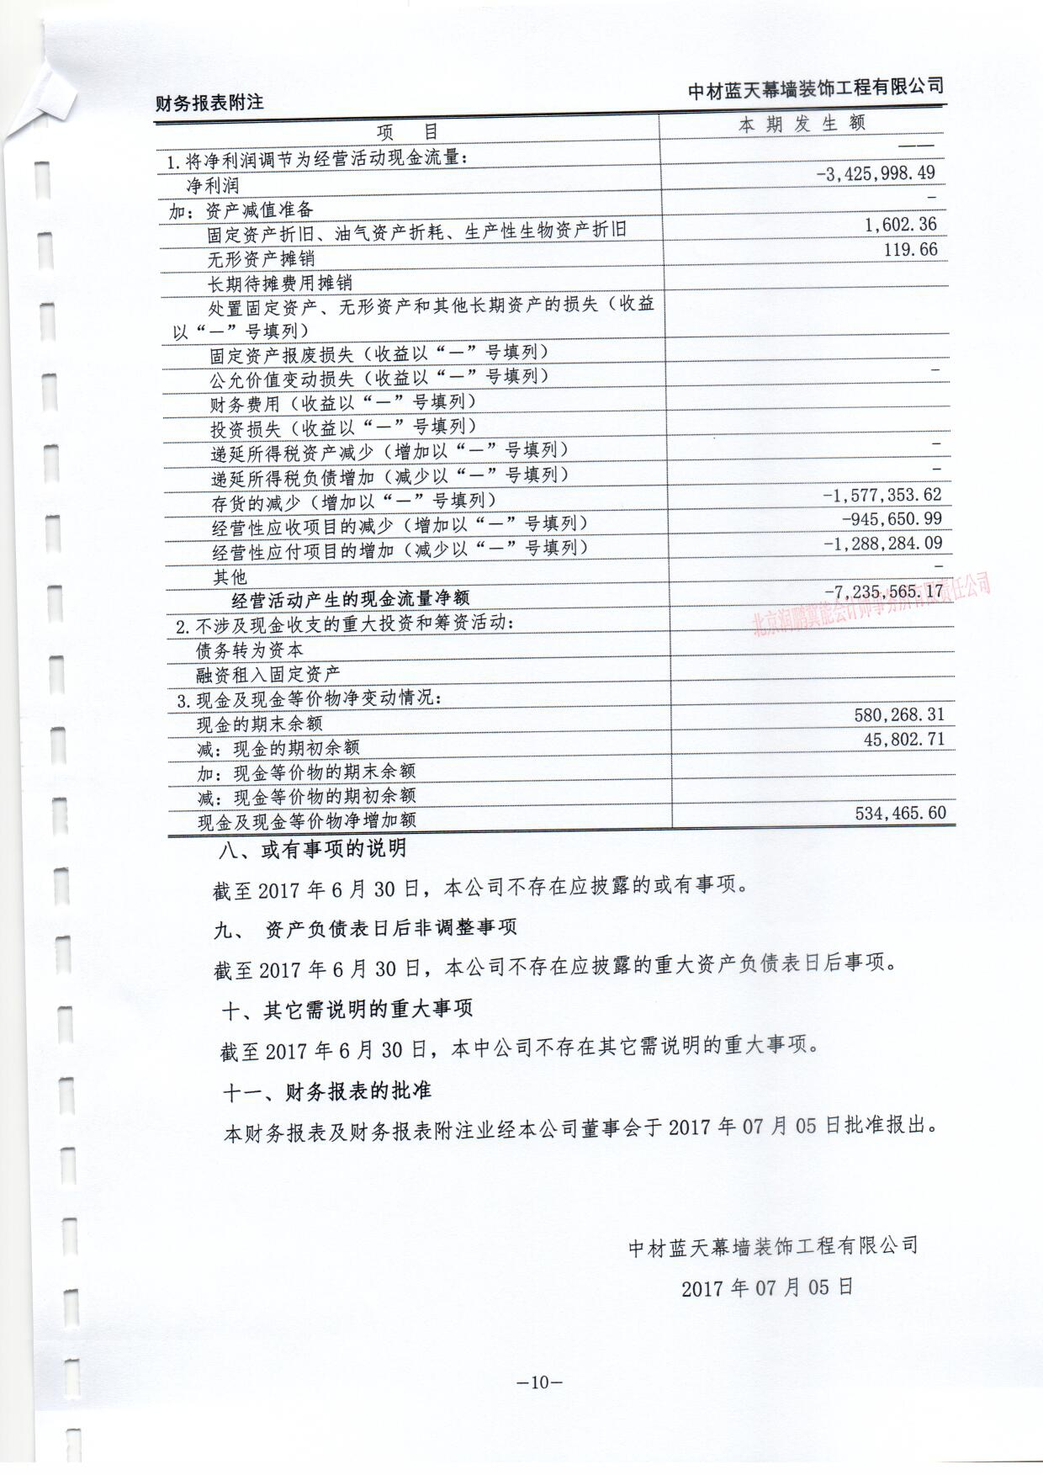
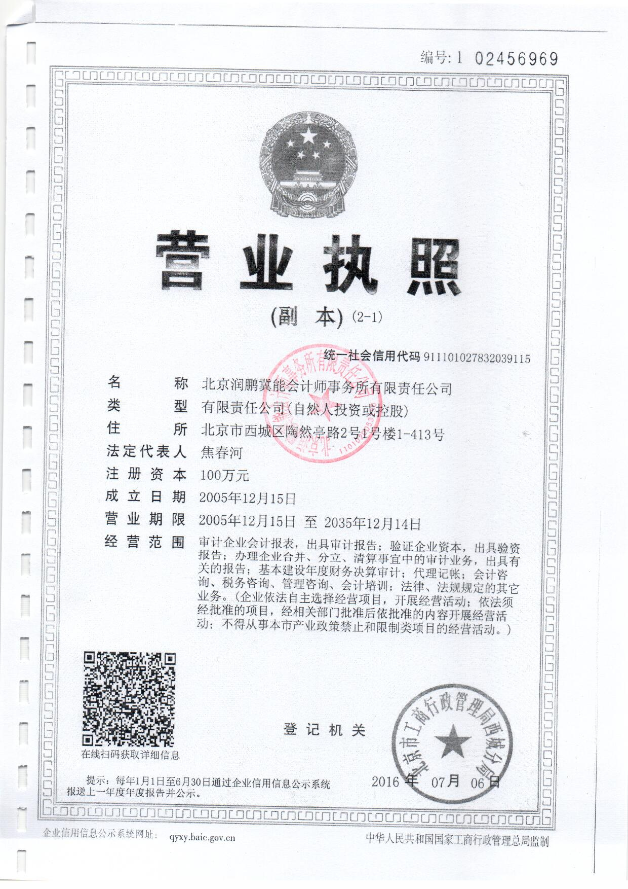
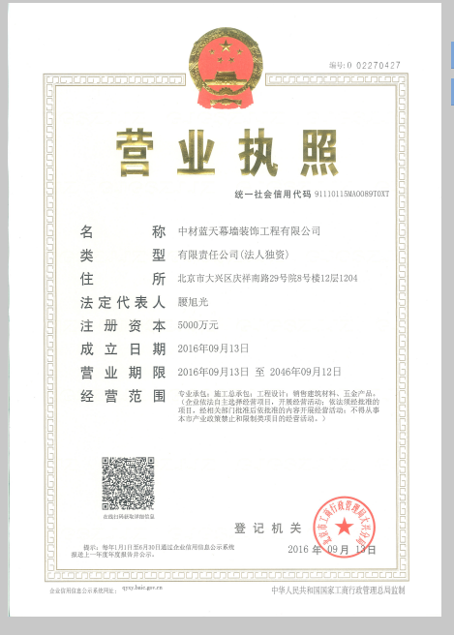
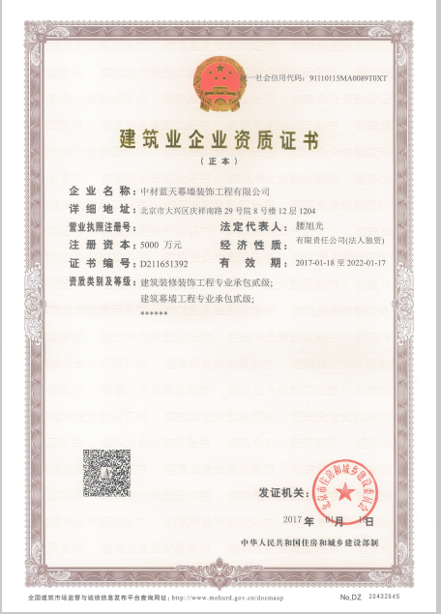
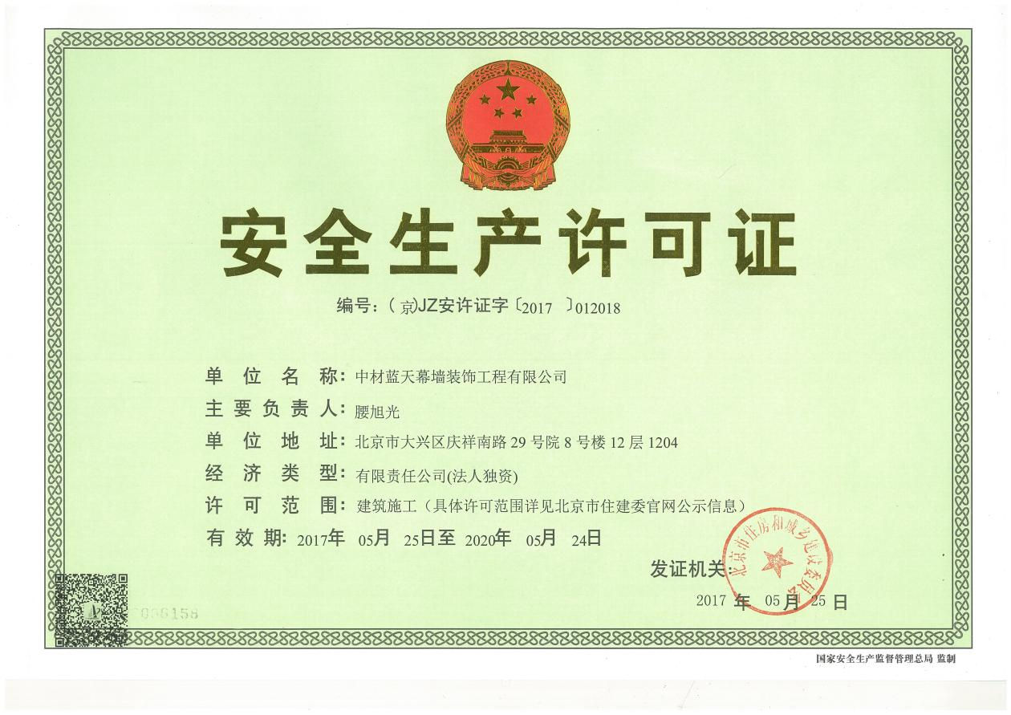

第五章 质量管理体系及保证措施

一、质量管理体系
工程质量是建筑安装企业的生命，工程质量优劣，关系到建筑物使用安全，关系到千家万户，关系到使用及美观效果，关系到企业的社会信誉。为此我们公司从上到下坚决狠抓工程质量，视工程质量为我们赖以生存的生命，施工人员已牢固树立“质量第一”思想，并加以落实，在施工中建立严格的质量保证体系和技术管理体系。
1、质量管理体系的建立
为确保本工程施工质量达到现行质量检验评定标准的合格等级，力争创优良工程，项目将建立以项目经理为首，以项目质安组为自检主体，监理、市质量监督总站实施逐级监督，公司各职能部门积极配合的多层次质量管理保证体系，全面控制每一个分项、分部工程质量。
按GB/T19000-ISO9001系列标准，根据公司质量保证体系的要求编制本工程质量计划，结合本工程的实际情况，建立由公司总工程师领导、技术负责人负责的质量管理机构，使整个质量保证体系协调运作，工程的质量始终处于受控状态。
实行目标管理，进行目标分解，按分部工程、分项工程把责任落实到相应的部门和人员。除公司监督部门和项目技术负责人外，现场另安排专职质检员跟班作业，分别对施工作业进行跟踪监控，并严格按照公司质量体系文件规定，使部门到各施工班组，层层落实质量职责，明确质量责任。
2、质量管理措施
（1）项目成立QC小组,项目技术负责人为组长,各专业施工员为成员,明确责任和任务,细化质量管理;要求所有分项工程质量管理严格执行“三检制”（即自检、互检和交接检、专业检）。隐蔽工程作好隐、预检记录，质检员作好复检工作并请甲方、监理、市质检站代表验收。
（2）专业施工员作好每一次的技术交底工作，严格按图施工，不得任意更改原设计图纸，遇有疑难问题必须和甲方、监理、设计单位协商解决。
（3）各种不同类型，不同型号的材料要分别堆放整齐，钢筋在运输和储存时，必须保留标牌，按批分类，同时应避免锈蚀和污染。
（4）工程在交付使用后二年内提供无偿保修，并由有关领导到建设单位回访，听取用户对工程质量的意见，为进一步改进施工质量提供依据。

二、施工过程质量控制
1、准备过程的质量控制
（1）技术文件准备：根据公司质量保证手册、程序文件，结合本工程实际情况，编制施工组织设计及单项施工方案，编写作业指导书和质量检验计划。
（2）管理文件准备：编制项目质量保证计划，明确质量职责，确定项目创优计划，制定相应的质量制度。
（3）图纸会审：施工前必须进行图纸会审，找出图纸差错，提出改进意见，察看施工手册和条件是否符合，能否满足设计技术要求，对关键工序特殊工序，如幕墙及窗边防渗漏工程等，均应制定专门的技术措施和控制办法。
（4）拟定材料计划，做好材料进场的准备工作，材料进场后应做好标记，注明品种、规格、数量、进场日期，进场原材料应分批堆放整齐，特殊材料进行专人保管。
（5）合理配备施工机械，保证工程施工进度和工程质量。
（6）采用质量预控法，把质量管理由事后检查转变为事前控制，达到“预防为主”的目的。
2、施工过程中的质量控制
（1）严格按施工图纸和施工技术规范的要求进行施工，严格抓好施工中产品和工艺质量的控制。
（2）各分项工程施工前，施工员应对作业班组进行详细的技术交底，质量交底，明确分项工程质量以及操作时应注意的事项。
（3）在分项工程施工过程中，施工员应根据施工与验收规范的要求随时检查分项工程质量，工程施工中严格执行“三检制”，检查不合格的要求进行整改，然后再复查，直到合格为止。
（4）质检员对工程的质量检查和核定按照《质量验收规范》的规定进行；建筑电气安装工程应符合GB50303-2002规定。
（5）做好成品保护，下道工序的操作者即为上道工序的成品保护者，后续工序不得以任何借口损坏前一道工序的产品。
（6）单位工程完成后，由项目资料员整理全部工程技术资料，并填写《质量保证资料核查表》，由公司技术负责人组织人员对工程的观感进行评定，并填写《单位工程质量综合评定表》和签字盖章后送当地质监站、监理单位、业主进行核定。

第六章 安全管理体系与保证措施
安全生产施工企业十分很重要，只有安全生产上去了，才能抓好进度，提高质量，因此一个企业安全生产的制度是否齐全，安全管理网络是否可靠，直接影响到企业形象。
为了确保整个工程顺利而安全地完成，工程施工达到无重大伤亡事故发生且
轻伤频率控制在1‰以内的目标，我们要结合本工程的实际情况，制定出如下安全管理措施。

一、安全组织措施
根据本工程的规模，成立以项目经理为首的安全生产管理小组，配置1-2名专职安全员，各生产班组设兼职安全员从事安全情况监督与信息反馈工作，从而建立起一套完整有效的管理体系。
安全管理组织机构如下图所示:
班组
班组

班组

班组

班组

公司总部
工程项目经理部
项目经理
安全主任
副经理
技术负责人
副经理
质安组
施工组
内业组
质安组

器材组
后勤组

项目安全第一责任人 项目经理
（安全管理主要责任人）安全主任
（安全生产主要责任人）生产副经理
（安全技术主要责任人）技术负责人

管理安全监督 专职安全员 各部门安全监督
作业层安全监督 班组兼职安全员 班组安全互监

安全生产小组每周进行一次全面的安全检查，对检查的情况予以通报，严格奖罚，对发现的问题，落实到人，限期整改，并在现场设立《昨日谁违章》专栏，对违章者予以暴光。
在工程项目建立以项目经理为首，项目副经理、安全主管、专职安全员、工长、班组长、生产工人的安全管理网络。每个人在网络中都有明确的职责，项目经理是项目安全生产的第一责任人，项目副经理分管安全，每位工长既是安全监督，也是所负责分项工程施工安全第一责任人。各班组长负责该班安全工作。专职安全员协助安全总监工作，这样就形成了人人注意安全、人人管安全的齐抓共管的局面。
加强安全宣传和教育是防止职工产生不安全行为，减少人为失误的重要途径，为此，根据实际情况制定安全宣传制度和安全教育制度，以增强职工的安全知识和技能，尽量避免安全事故的发生。
消除安全隐患是保证安全生产的关键，而安全检查则是消除安全隐患的有力手段之一。在本工程施工中，将进行日常检、定期检、综合检、专业检等四种形式的检查。安全检查坚持领导与群众相结合、综合检查与专业检查相结合、检查与整改相结合的原则。检查内容包括：查思想、查制度、查安全教育培训、查安全设施、查机械设备、查安全纪律以及劳保用器的使用。

二、安全生产管理原则
安全施工问题是关系到企业职工的幸福和公司的经济利益，还涉及到许多社会问题，我们将一如既往地贯彻施工企业安全管理三大原则：
1.“预防为主、综合考虑”的原则
从施工开始就把人力、物力综合加以考虑，防患于未然，着眼于事先控制，特别是校园内的安全，要有专门机构和人员负责抓安全工作，要相应地设置安全设备和必要的安全设施。
2.“安全管理贯穿项目施工全过程”的原则
事前要做充分的调查研究，针对现场的实际情况，对施工中可能出现的安全问题、不安全因素加以认真分析，制定施工方案，采取对策措施。
3.“全员管理，安全第一”的原则
树立安全第一的思想，“生产必须安全、安全促进生产”。在整个安全管理中，使全体参与施工的人员自觉地共同努力，保证安全施工。

三、安全防护措施
（一）建立安全保证体系
为搞好本项目安全生产工作，我司成立以项目经理为首安全领导小组督查，设专职安全员旁站管理，班组设兼职安全员，形成一个健全的三级安全保证体系，负责项目日常的安全工作，定期组织安全检查。
（二）建立安全生产责任制度
建立项目经理、管理人员、岗位操作人员在施工生产过程中层层负责的安全生产责任制度，明确各自安全生产岗位职责。
1.项目经理是项目安全施工第一负责人，负责全面领导责任，负责与项目部安全员签订安全责任书，负责主持安全会议，负责成立并领导安全施工领导小组开展安全管理工作。
2.项目部安全员对项目安全施工负直接责任，负责和施工人员签订安全责任书，负责对施工人员进行安全知识、劳动纪律教育，向施工人员进行安全技术交底，每天对施工现场进行现场巡查监督，对违章操作即时制止，对发现的安全隐患签发《安全整改通知书》，并跟踪整改结果，对发生的安全事故，及时上报和组织处理。
3.施工人员应树立牢固的“安全第一”意识，时时处处注意安全，进行文明施工。
（三）建立安全生产教育制度
施工队伍进场前必须对全体人员进行三级生产安全，规章制度教育，安全知识教育，签订安全协议，对工人进行安全交底。特殊工种必须经过培训，持证上岗。每月召开一次全体员工会议，建立安全生产检查制度，贯彻公司安全规章制度，实行鲜明的奖罚制度。

四、改善施工劳动条件
积极改进施工工艺和操作方法，改善劳动环境条件、减轻劳动强度，消除危险因素。

五、实行人身安全保险
所有施工人员均参与人身安全保险

六、加强施工安全监控
（一）细化专职安全员的具体工作
安全员应每天深入现场进行巡视，并做好安全日记记录，对现场安全设施（脚手架、防护网等）、安全防护措施、安全保护用品（安全帽、安全带）、设备安全运行情况、现场文明卫生、对现场施工人员遵守安全规范等情况进行检查和实施有效的监督，发现不合格状态，应发出整改通知书，责令限期整改，对不听劝阻者，经项目经理批准采取停工整改、罚款教育等手段进行纠正。具体措施如下：
1.安装用的施工机具在使用前进行严格检验，包括各种安全保护装置的运转试验；手电钻、电动改锥、射钉枪等电动工具的绝缘电压试验；
2.与结构施工交叉作业时，结构施工层下方须架设挑出3m以上防护装置。建筑在地面上3m左右，应搭设挑出6m水平安全网。如果架设水平安全网有困难，可采用其它有效方法，保证安全施工。
3.为了防止密封材料在施工中的溶剂中毒，对溶剂进行严格的保管制度。
4.遇雷雨、大雾、六级以上大风及晚上照明不足时应停止安装。
5.施工人员进入现场后，应执行地盘的规章制度，执行国家及地方的有关建安条例。
6.施工人员进场施工必须服装整齐统一，安全帽、安全带、工具袋等劳保用品齐全，持证上岗.
7.施工工地材料必须分类堆放整齐，并有相应的标识，产品不允许直接接触地面，底部应垫高100mm，施工人员施工完后必须清理施工现场，避免材料的损坏丢失。
8.为减低施工对周围环境的影响，物料在夜间进场，进场施工尽量安排在白天进行。
（二）采用信息化管理手段，及时反馈监测、监控信息，进行科学的信息化施工，确保施工安全（包括地面建筑物、道路、地下管线安全、气象信息等）。

七、施工过程注意事项
（一）施工过程中应特别注意人身安全防护措施：
1.安装人员在进入施工现场必须带安全帽。要选择合格产品，有检验部门批量验证和工厂检验合格证；施工人员进入现场前必须检查安全帽是否损坏，是否符合安全要求；施工人员带安全帽时必须系好下额带，以防发生高处坠落，帽飞人落的现象。
2.高空施工操作时必须系好安全带。安全带要选用合格产品，有厂家永久字样的商标及合格证。进入现场必须检查安全带是否完好，安全带必须挂在牢固结实的地方。
3.施工人员应配置工具袋、工具箱，以防工具的掉落。工具用后放入工具袋、工具箱内。施工中待用物料放置时距洞口及楼板沿水平距离1米以上。收工后，做到工完场清。
4.在高层建筑门窗与上部结构施工交叉作业时，结构施工层下方须挑出3米以上的防护装置，如果架设安全网有困难，可采用其他有效方法，保证安全施工。
（二）防止使用工具落下方法：
1.扳手、小工具有绳栓在安全带上；
2.重工具用绳子栓在结构件上或脚手架上；
3.水平尺用绳子栓在结构件上或脚手架上；
4.铁笔用绳子栓在结构件上或脚手架上；
5.槌子、量度尺、螺丝刀、小工具有绳栓在安全带上；
6.重工具用绳子栓在结构件上或脚手架上；
7.延长电线用绳子栓在结构件上或脚手架上；

八、施工用电安全保证措施
1.所有施工人员均应掌握安全用电基本知识和所用设备性能，用电人员各自保护好自用设备的负荷、地线和开关箱，发现问题及时找电工解决，严禁非专业电气操作人员乱动电器设备。
2.配电系统分级配电，配电箱、开关箱外观完整、牢固、防雨防尘、外涂安全色（标），统一编号；其安装形式必须符合有关规定；箱内电器可靠、完好、选型、定值符合规定并标明用途。
3.现场内支搭架空线路的线杆底部要牢固，不得倾斜下沉，与临近建筑应有一定安全距离，且必须采用绝缘导线，不得成束架空敷设，达不到要求必须采取有效保护措施。
4.所有电路均采用三相五线制，所有电器设备及金属外壳或构架均应按规定设置可靠的接零及接地保护。
5.施工现场所有用电设备必须按规定设置漏电保护装置，做到“一机、一闸、一漏、一箱“，并定期检查。

九、机械安全保证措施
1.各种机械要有专人负责维修、保养，并经常对机械运行的关键部位进行检查，预防机械故障及机械伤人。
2.机械使用时操作员要密切注意机上的仪器、仪表、指针是否超出安全范围，机体是否有异常振动及发出异响，出现问题及时停电关机处理，不得擅离职守、隐瞒不报。
3.机械安装其基础必须平衡、牢固，机体的锚固、支撑措施齐全，固定机械不得使用临时支撑，高大机械在多风季节应设缆风绳。
4.各种机械视其工作性质、机械性能的不同搭设防尘、防雨、防砸或防噪音工作棚，机械设备附近设标志牌，并在操作位置附件悬挂使用规则牌。
5.施工运输机械是伤害多发点，必须注意：
（1）垂直运输、水平运输设备不可人、料混装。
（2）运输车辆服从指挥、信号要齐全，不得超速，过岔口、遇障碍时减速鸣笛，制动器齐全功能良好。
6.小范围内机械与机械、机械与人同时工作时应协调配合，相互保持安全距离。

十、电（气）焊作业安全保证措施
1.保证多功能车床，电锯、电焊机等机壳有良好的接地保护。
2.有可靠的绝缘，不准使用无绝缘的简易焊钳和绝缘把已损坏的焊钳。
3.在狭小的场地或金属管架上作业时，要用绝缘衬垫将焊工与焊件绝缘。
4.如有人触电时，禁止用手拉触电人，应立即切断电源，如触电者已处于昏迷状态，应立即进行人工呼吸，并送医院抢救。

十一、 高空作业安全保证措施
1.高空作业时，应采取措施防止工人、工具或物体、材料坠落。
2.高空作业人员的衣着要灵便，脚下要穿软底防滑鞋，决不能穿拖鞋、硬底鞋和带钉易滑的鞋及佩戴安全带。
3.工程安装作业人员须经过培训和考核合格后，才允许从事高空作业。
4高空作业的物料应堆放平稳，不可堆放在临边或洞口附近，也不可妨碍通行。传递物料时不能抛掷。

十二、消防措施
消防安全措施
1、建立防火责任制，将消防工作纳入施工管理计划。工地负责人向职工进行安全教育的同时，应进行防火教育。定期开展防火检查，发现火险隐患及时整改。
2、严禁在高层建筑脚手架上吸烟或堆放易燃物品。
3、在脚手架上进行焊接或切割作业时，氧气瓶和乙炔发生器应放置在建筑物内，不得放在走道或脚手架上。同时，应先将下面的可燃物移走或采用非燃烧材料的隔板遮盖，焊接完成后，及时清理灭绝火种，没有防火措施，不得在脚手架上焊接或切割作业。
4、在走道处及每隔二层配备一定数量的消防灭火器材。
5、钢管脚手架、附着式井字架和施工电梯等设施，当其高度超过周围建筑物时应设避雷装置，并经测试合格方能使用。
6、现场施工应遵守有关消防规定及用火申请制度，现场火路应随时保证畅通，在库房及其他临时设施要放置一定数量的灭火器材，工地四周设临时围栏或围墙，设置门卫，非工地员不得入内，工地正面入口处悬挂安全标牌加强宣传。
7、施工现场、休息室、作业棚、仓库、材料堆场等处所都必须配备消防设施，做到卫生、安全、道路畅通。
8、现场施工应遵守有关消防规定及用火申请制度，现场火路应随时保证畅通，在库房及其他临时设施要放置一定数量的灭火器材，工地正面入口处悬挂安全标牌加强宣传。
9、操作时注意风向，防止下风向操作人员烧伤，五级大风以上停止施工。
10、所有操作者必须经过三级安全教育培训并持有安全操作上岗证。
11、钢材半成品按规格品种堆放整齐，制作场地平整、工作台稳固，照明灯具必须加网罩,钢材产品焊接严禁非焊工操作，焊接工作开始前，应检查焊机和工具是否完好和安全可靠。施焊过程中注意防漏电和防火。
12、机械操作前必须检查机械、仪表工具等，确认完好后方可使用，施工机械和电气设备不得超负荷作业。机器设备作到专人专机，由专人负责其拆装维修，其它人员不得擅动。
13、电气设备及线路要经常检查，防止发生因线路材料老化等原因，引起的带电起火；易燃易爆危险品应在通风良好的专门仓库存放，保持一定间距并远离火源。
14、切实加强火源管理，现场禁止吸烟，电气焊接作业时应清理周围的易燃物，消防工具要齐全，动火区域都要安放灭火器，并定期检查。
15、严格遵守《中华人民共和国消防法》及地方有关消防方面的法令、法规，配备专、兼职消防人员，制定有关消防管理制度，建立义务消防队，完善消防设施，消除事故隐患。
16、施工现场发生火警、火灾事故时，应立即了解起火部位及情况，拨打“119”向消防部门报警，同时组织撤离和扑救，尽量减少损失。平时应保证“119”电话的畅通，以便火情发生时能够及时报警。

十三、防盗措施
1、加强管理，在施工现场设立由保卫干事和保安员组成的治安保卫小组，负责整个现场的治安保卫工作。
2、建立门卫制度，项目人员出入要佩带统一发放的胸卡，凭证出入，严格执行外来人员登记制度和车辆出入检查制度。
3、建立夜间巡查制度，对施工现场进行巡视管理。
4、外地人员必须有身份证、暂住证、务工证。
5、保卫组将建立施工队伍人员档案，以加强对我司施工人员的管理，保证工程顺利进行。
6、做好现场治安保卫工作，接受建设单位、监理及总承包单位统一管理，遵守地方法律，杜绝刑事治安案件的发生。
7、与交叉配合施工单位建立良好的联防关系，以良好的治安环境确保施工生产的顺利进行。
8、保证“110”电话的畅通，发生案件及时报警。

十四、地下管线及其他地上地下设施的保护加固措施
在施工中应注意地下管线及其他地上地下设施的保护加固工作，防止在施工中破坏地下管线和各种地上地下设施对生产和生活造成影响。
1、进入施工现场前，首先根据相关图纸，明确地下管线及其他地上地下设施的分布情况和现状，分析可能会对地下管线及其他地上地下设施产生影响的施工工作，提前制定合理的施工方案并报请相关单位批准。
2、对于无法避免对地下管线及其他地上地下设施产生影响的施工工作，在施工工作开始前，确定受到影响的地下管线及其他地上地下设施的具体位置，在施工进行到该处时，提前对相关地下管线及其他地上地下设施进行加固和保护，同时采取必要措施如采用操作精确的施工机械、调整施工进度等，确保万无一失。
3、应确保施工工作对地下管线及其他地上地下设施的使用功能等不产生不良影响和改变。
4、对于比较重要的地下管线及其他地上地下设施，在施工开始前，应向相关管理部门提交申请和施工方案，待批准后方可施工。
5、对地下管线及其他地上地下设施产生影响的施工工作完成后，应及时对受到影响的地下管线及其他地上地下设施恢复原状。

第七章 文明施工组织措施
一、本公司在施工现场成立以项目经理为组长，主管生产副经理、主任工程师，质监，材料，预算和安全等管理人员为成员的施工现场管理组织。坚决服从总包单位的统一管理，虚心接受总包单位的监督检查，认真负责本单位文明施工工作。
二、本公司施工现场文明施工管理组织，实行项目经理是文明施工的第一负责人，其他成员一律分工负责，实行个人岗位责任
三、本司把文明施工列入单位经济承包责任制，一同“包”、“保”、检查和考核。
四、工地每月至少组织两次施工现场文明施工检查，班组每天自检、互检、交接检制度，要做到自产自清、日产日清、工完场清、标准管理，全面检查，制表以榜公布，坚持奖、惩兑现。
五、施工现场我公司的有施工人员服装整齐，佩带上岗证，举止言语文明礼貌。
六、工地各项专业管理制度者应有文明施工内容，如库存物资维护保养和安全环保保卫防火制度等。
七、每月至少召开两次文明施工会议，认真分析文明施工形势，针对实施情况制订有效措施，协调解决文明施工问题，保持文明施工的场容、场貌，发扬文明施工的好场风。
八、上级关于文明施工的标准、规定、法律法规资料完备，项目部文明施工日志、自检材料完整，填写内容符合要求，签字手续齐全、有效。文明施工活动、会议、考核、评比有计划，有记录，健全文明施工的资料管理工作。
九、大力开展项目部内外各专业管理之间的文明施工竞赛活动，积极推广应用新技术、新工艺、新设备和现代化管理方法，努力实现文明施工现代化，使文明施工达到新的更高水平，确保我公司项目部成为省市面上先进文明施工单位。
文明施工是施工单位保持施工场地整洁、卫生，使施工组织科学、施工工序获利的一项施工活动。为确保文明施工的各项工作能够顺利贯彻落实，现场成立文明施工管理小组：项目经理任组长，安全员任副组长，施工队长为主要成员。该小组既负责内部施工人员的文明施工管理，又要接受总包方有关部门的指挥和管理。
十、现场文明施工保证措施 具体措施如下：
1、贯彻文明施工的要求，推行现代管理方法，科学组织施工，做好施工现场的各项管理工作。
2、按照施工总平面布置图设置各项临时设施。堆放大宗材料、成品、半成品和机具设备，不得侵占场内道路及安全防护等设施。
3、施工现场设置明显的标牌，标明工程项目名称、建设单位、设计单位、施工单位、项目经理和施工现场总代表人的姓名、开、竣工日期、施工许可证批准文号等。施工单位负责施工现场标牌的保护工作。施工现场的主要管理要员在施工现场应当佩戴证明其身份的证卡。
4、施工现场的用电线路，用电设施的安装和使用必须符合安装规范和安全操作规程，严禁任意拉线接电。施工现场必须设有保证施工安全要求的夜间照明；危险潮湿场所的照明以及手持照明灯具，必须采用符合安全要求的电压。
5、施工机械按照施工总平面布置图规定的位置和线路设置，不得任意侵占场内道路。
6、保证施工现场道路畅通，排水系统处于良好的使用状态；保持场容场貌的整洁，随时清理建筑垃圾。在车辆，行人通行和地方施工，应当设置沟井坎穴覆盖物和施工标志。
7、施工现场的各种安全设施和劳动保护器具，必须定期进行检查和维护，及时消险隐患，保证其安全有效。
8、职工生活设施，符合卫生，通风，照明等要求。职工的膳食，饮水供应待应当符合卫生要求。
9、做好施工现场安全保卫工作，采取必要的防盗措施，在现场周边设立围
护设施。非施工人员不得擅自进入施工现场。
10、严格依照《中华从民共和国消防条例》的规定，在施工现场建立和执行防火管理制度，设置符合消防要求的消防设施，并保持完好的备用状态。在容易发生火灾的地区施工或者储存，使用易燃易爆器材时，施工单位应当采取特殊的消防安全措施。
11、合理安排材料进场时间、运输方式等，最大限度的减少对周边环境的影响。工地现场不设置大功率、重荷载加工机具，避免产生噪音扰民。通过统筹安排，合理计划，最大限度地减少夜间施工的时间和次数。如有必要进行夜间施工，现场只安排产生声音小的工作作业。向工地运输材料工具时，要根据现场情况合理安排时间，避免干扰附近居民正常的工作、生活，车辆进出现场，专人指挥，减少或不鸣笛。
12、现场施工标准化，严格现场材料管理，按规定分类、分规格整齐堆放。 13、严格按规范标准和设计要求进行施工，确保施工质量及安全，杜绝野蛮施工。
14、加强成品、半成品及产品材料的保护，派专人负责看护，建立进出持卡制度。
15、遵守总包现场水、电线路布置，不得任意乱拖、乱拉、乱接和破坏。
16、加强管理，创文明工地，所有现场管理人员必须佩带胸卡持证上岗，所有施工操作人员必须穿统一服装，对施工现场的所有不文明行为人人有权制止。
17、开展职业道德建设，把职业道德建设作为全面提高职工队伍素质，树立企业良好形象的一项基本要求。通过“重在管理”以工地安全为突破口，创出高速优质的工程，树立卫生整洁、文明有序的工地形象，真正达到内部管理标准化，外部形象优质化的要求。
18、扎实做好宣传教育工作，充分利用班前会议及各种有关会议对施工人员进行生产安全教育。
19、坚持“质量第一”，管理人员按所划定的指责进行分工负责，前道工序未做好，后道工序不能开展，按ISO9001标准要求，做好各类技术台帐，计量设备符合规范。
20、项目部管理人员对指定分管区域的垃圾、洞口和临边的安全设施等进行日常监督管理，落实文明施工责任制。
21、对施工队的管理进行“比安全、比质量、比进度、比标化、比落手轻”的劳动竞赛活动，定期评比表彰，做到常赛常新。
22、把文明施工管理工作进行具体指标分解到每个管理人员，坚持谁施工谁负责的原则，定期进行经济责任制考核并与经济挂钩。
23、每日下午召开生产协调会，讲析安全、质量、文明施工、场容场貌等工作的运行情况。
24、搞好公共关系的协调工作
为最大限度地减少施工对周围环境的影响，我司由专人负责公共关系的协调工作，随时听取有关方面对我司施工工作的意见和建议。对于出现的问题，尽可能及时的加以解决和修正，满足有关各方的需要，保证工程顺利进行。

第八章 环境保护管理体系与保证措施
一、施工环境保护主要思路
本着“坚持人文精神，营造绿色建筑，追求社区、人居和施工环境的不断改善”这一环境理念，我公司将根据ISO14001环境管理体系标准， 我公司《环境及职业安全卫生管理手册》，把“预防、控制、监督和监测”这一环境管理基本思想贯穿于整个施工生产过程中，以“预防”为核心，以“控制”为手段，通过“监督”和“监测”不断发现问题，约束自身行为，调节自身活动，为实施环境持续改善取得依据。
我司施工环境保护的思路如下：
识别环境因素→确定环境目标、指标→编制环境管理方案→建立环保组织机构→培训、提高意识和能力→环保运行控制→应急准备和响应→监督与监测→持续改进。
二、施工环境保护措施
1、施工环境保护管理体系的运行
我公司环境管理体系运行模式将企业的活动分为四个阶段：规划、实施、检验、改进。
2、主要环境因素的识别及管理措施
针对本工程特点，开工伊始，首先识别施工生产中将要出现的各种环境因素（主要是水、气、声、渣等）及其会造成的影响，针对其对环境的影响程度，确定环境保护目标、指标，编制环境管理方案。项目经理部成立环境保护领导小组，项目经理为第一责任人，在运行控制中加强培训教育，增强全体施工人员的环保意识，提高能力，单位相关职能部门定期检查、监督和指导，保证环境管理方案的贯彻落实并持续改进。
3、减少噪音、降低环境污染技术措施
1）进场前主动与建委、市容、市政、环卫等政府部门取得联系、备案，办齐各项手续，施工过程中随时保持联系，加强沟通。
2）项目向广大职工解释并宣传工程有关环境保护措施，并针对职工意见制定整改措施，以求得到大多数人的理解和支持。
3）现场布置接待室，专人负责接待来访，及时解决反映的问题。
4）教育全体施工人员加强环保意识，把作好环境保护、开展文明施工、最大限度减少施工对周边环境的影响，保护市容、场容整洁变成每个施工人员的自觉行动。
5）现场存放油料，必须对库房进行防渗漏处理，储存和使用均采取预防措施，防止油料泄露，污染土壤水体。
6）对于废弃物的处置要设置临时存放场地并及时清运出现场，尤其是生活垃圾，现场周边多设封闭式垃圾筒并且每天定时清运，避免散发难闻气味。
7）废水排放要经过沉淀池沉淀，达标后排入市政污水管网，绝对禁止乱排乱放。
8）所有与市政、环卫等部门的协调配合关系由我司负责处理。
9）使用绿色环保材料。禁止使用对人体有害的放射性材料，禁止使用会给使用人带来不适感觉或味觉的材料。我司已经与多家通过环保认证的材料供应厂家建立了供货关系，在施工时，特别注意控制材料的环保。材料环保检测按国家标准执行。
10）设计用料尽可能选用无污染可回收利用的材料，合理解决门窗光污染问题。
11）积极开展整理整顿、清扫、清洁工作；严格遵守北京市施工的有关规定，力争避免和消除对周围环境的影响与破坏，积极主动协调与其它施工单位的关系。
12）生活工作场所严格按建设单位划定的范围设置临时可靠的围护，实行封闭管理，临建布置整齐、有序，道路排水通畅，“五小设施”齐全，生活污水合理排泄，生活区管理规定上墙，树立标牌昭示全体施工人员，生活和工作场所进行文明管理考核，营造一个环境整洁的生活、生产基地。
13）施工现场及楼层内的建筑垃圾、废物应及时清理到指定地点堆放，并及时清运出场，保证施工场地的清洁和施工道路的畅通。严禁高空乱抛物料。
14）控制人为噪声进入施工现场，不得高声喊叫、乱吹口哨。合理安排材料进场时间、运输方式等，最大限度的减少对周边环境的影响。工地现场不设置大功率、重荷载加工机具，避免产生噪音扰民。通过统筹安排，合理计划，最大限度地减少夜间施工的时间和次数，如有必要进行夜间施工，现场只安排产生声音小的工作作业。向工地运输材料工具时，要根据现场情况合理安排时间，避免干扰附近居民正常的工作、生活，车辆进出现场，专人指挥，减少或不鸣笛。
15）码放时要轻拿轻放，禁止摔打物品，禁止故意敲打制造噪音。
16）在施工现场平面布置和组织施工过程中严格执行国家和北京地区行业有关噪音污染，环境保护的法律法规和规章制度。
17）防止扬尘污染措施：
a.现场道路出入口设清洗槽，车辆离开现场前应轮胎、底盘和槽帮冲洗干净。
b.施工现场实行封闭式管理，周围设置围挡高度不低于1.8米。现场运输道路进行硬化并保持清洁，场区内进行绿化，覆盖易产生扬尘地面。
c.施工区域、办公区域和生活区域应有明确划分，设标志牌，由项目管理部负责。办公室、宿舍和更衣室保持清洁有序，施工区域不得晾晒衣物被褥。
d.成立施工保洁队，配备洒水设备，由项目综合部安排，每天至少三次对主要干道进行洒水压尘、降尘工作；每天有专人打扫施工现场卫生，在打扫时要洒水，保持场内清洁。
e.现场设置垃圾池，垃圾池进行半封闭，严禁露天，并经常撒喷药水。垃圾袋装化，分类存放，严禁凌空抛洒，及时清运，清运时适量洒水，封闭降低扬尘。
f.可能产生扬尘污染的建材必须在库房存放或严密遮盖。
g.对于高空废弃物必须使用密封式的容器装好后用塔吊吊下，再运出现场采取有效措施控制施工过程中的扬尘；在炎热干燥的天气时，由专人在现场及现场附近道路上洒水，以保持湿润，防止尘土飞扬。
18）搞好公共关系的协调工作
为最大限度地减少施工对周围环境的影响，我司由专人负责公共关系的协调工作，随时听取有关方面对我司施工的意见和建议，并在可能的情况下加以改正，满足有关部门的要求，使工程能顺利进行。
通过ISO14001环境管理体系的运行，我司完全有能力做好施工环境保护工作，创造良好的社会效益和环境效应，最大程度上降低施工对环境的影响。

第九章 争创优质工程措施
一、工程创优的目的
1.抓工程创优不能本末倒置。工程创优是促进企业提高工程质量的手段、方式和切入点，而不是目的。
2.通过抓工程创优可以提高企业的信誉、增强企业的凝聚力、提高员工的质量意识、提高企业的管理水平和凝聚力，从而提高企业总体的质量水平以及团结、奋发、向上的团队精神。
二、明确创优目标
明确创优目标不是简单的一句话，这几个字的关系重大。明确创优目标是具有战略性的决策。一但目标确定，那么在这之后的一切工作都要围绕着如何实现这一目标来运作。如果发生决策性的错误，不但目标达不到，而且还会造成很大的损失。
三、做好创优工程的各项策划、准备工作
1．组成强有力的项目班子，建立行之有效的管理措施和管理机制。
a)项目经理——应具有高度的责任心和丰富的实践经验，同时也具有创优的强烈愿望。这是能否成功的关键之所在，否则其他条件都具备了，项目经理不行，最终成功的可能就极小了。
b)项目技术负责及各专业工程师——首先要求熟悉本专业的各项施工规范，了解本专业在哪些地方施工中容易出现质量。有处理质量问题的经验。
c)项目材料员、质检员、资料员、安全员——责任心强，熟悉本职工作，工作塌实。
除上述基本的管理、技术人员外，还应该配备足够的技术员。
三、技术准备
技术准备是一个项目创优的基础与关键，也是项目质量策划的重点。技术准备的充分与否，决定了一项工程在质量上是否有“特色”，是否能够出“精品”。
项目从开工前，直至整个施工过程中都应根据工程的特点不断学习，不断考察，博采众长，跟上工程技术和质量的发展水平。同时还应做好以下各方面的工作：
1.组织有关人员根据工程的具体情况认真学习相关的规范、标准、规程等技术法规。正确、深入地理解其含义，尽量做到知其然也知其所以然。施工人技术员不但应熟悉各种施工验收规范，还应尽可能多了解相关的设计规范。
2.认真编制施工组织设计和施工技术方案。
3.切实做好图纸会审工作，深入理解设计意图，及时发现设计中的错、漏、碰、缺等问题。同时应根据对设计规范的了解及常识，对一些较明显的设计错误给予指正，尽量使工程不留或少留“先天不足”的遗憾。
4.根据创优目标，制定项目的质量标准。这是一项非常重要的环节和工作，这里所说的质量标准不是一般性的简单概念，而是必须量化、数据化的，看得见、摸得着的质量标准。这个质量标准必须服从于项目的创优目标，这是前提条件。这个质量标准首先必须满足或者说必须符合国家现行的有关的施工验收规范及验评标准的要求，并应根据创优目标的高低加以适当的调整。举例说，如果创省、部级质量奖，全部满足规范的要求，细部质量方面没有大的、太多的问题的话应该可以实现目标。但这应因地而异，各地方的质量水平参差不齐无法一概而论，而且也并不是很容易能够达到目的的；如果是鲁班奖、国家优质工程奖，那就必须在符合规范的基本要求的前提下进一步提高质量标准，如将规范中“宜” 如何如何的要求作为“必须”如何如何来施工；将允许偏差的数值在规范规定的范围内进一步缩小，比如允许偏差±5mm，那就规定为±3mm或更小。总之，工程质量奖本身并没有具体的质量标准，都是在申报的工程中互相比较，优中选优。所以要创优，必须先根据创优目标及当时、当地的工程质量情况制定出自己的质量标准，有了规矩才能成方圆。
5.为了能够切实达到即定的创优目标和质量标准，还应根据工程的实际情况，如使用功能、结构形式、施工工期、施工季节、装饰的材料及档次等等编制各个分部、分项工程或工序的工艺标准、操作方法、质量控制重点等，以便切实使工程的各部分的质量均能够按照计划得到有效地控制。编制施工工艺标准是一项一劳永逸的事，有 杜绝质量通病。
6.深化设计。在切实做好图纸会审、深入理解设计意图的基础上，将一些细部的节点画出大样图，通过画图充分理解设计的意图，通过画图解决节点的构造问题。我们总是说工程质量的主要问题就是“细部不细”没有精品，其根本原因我认为就在于对该“细”的地方没有进行精心的设计，没有认真考虑如何做出“精品”，如何“与众不同”。如果我们对每道工序都进行了精心的工艺设计和策划，对每个节点都进行了精心的构造设计，那这些部位在具体施工时就不会盲目地想当然地操作，工程质量就会有了根本的保证。所以创优工程的项目班子中要多配备工程技术人员，将工程的每个环节、每个细节提前设计、策划好，就能够达到即要创优，又要降低成本的目的。
7.切实做好对施工班组的技术质量交底工作。我们策划得再好，考虑得再周到，如果工人不能在操作中实现，那些都将是空话或空想。由于目前作业层工人的技术水平参差不齐，在创优的工程中就必须将技术质量交底作为我们技术质量管理的重要环节来对待。因为技术质量交底是将我们工程技术人员，对工程质量、技术标准、工程的细部作法、节点构造等一系列的文字和图形所表达的创优前期准备与工人进行实际操作并成为实物的最后一个环节，也是我们的全部脑力劳动的成果是否能够达到我们预期结果（效果）的最重要的一个环节。所以我们必须高度重视对施工作业班组的技术质量交底工作。一是交底的编写要细，最好是图文并貌；二是交底必须具有可操作性，在交底中不允许出现“按某某规范执行”等不十分明确语言；三是交底必须与施工进度一致，不允许一次性一揽子的交底。对于工人来说，时间一长，交底的要求就会忘记。我们对分包队的技术负责人的交底可以一次性交完，但分包对班组的交底，或我们直接对班组的交底必须与工程进度同步。四是总包的技术人员除编写技术质量交底并将其交给分包的技术人员外，还应对分包技术人员编写的对班组的技术质量交底进行审核把关并参加对班组的交底工作。
四、严格按有关技术规范、标准的要求施工作业
从以往的获奖工程来看，多少都存在不符合有关技术规范要求的方面，只是有的工程多，有的工程少而已。比如钢筋复试的取样组数，除重量的要求外，还有炉（批）号的要求，但能够严格按要求去做的工程并不多。有些是因为对规范不十分熟悉而没有做；有些是因为要增加试验的费用而不去做；有些是由于施工现场管理水平低，钢筋码放混乱而无法做。但创优工程必须严格执行有关技术规范、标准的要求，特别是强制性条文的规定。(
五、注意收集施工过程的各种资料
1.创优工程在施工过程中应拍摄录象和照片等图象资料。这些资料应能反映隐蔽工程的质量和施工现场的管理水平。特别是关键的隐蔽工程、有技术难度的部位、最后成品中的质量精品等，如外幕墙龙骨与主体结构的连接节点等关键部分。
2.施工技术资料必须收集齐全。

第十章 施工进度及工期保证措施
一、施工总进度计划说明
整个设计施工可分为：设计阶段、材料供应阶段、生产加工阶段、现场安装阶段及验收阶段。
合同中标签订后，我公司即在当日开始本工程的细化设计工作，确定各项尺寸，进行下料定货。供应部门接到工程设计部门的下料单后，进行定货，并按时间要求进行回货监督和控制。材料回厂后，生产部门按照生产计划进行生产，以保证现场的安装需求。为减少材料供货周期较长而对工程施工周期的影响程度。施工现场我们投入施工人员10—25人，3个安装作业组，现场作业可分为不同作业面同时作业，以确保工期。
总之，对于本工程我们在确保工程质量的前提下，尽一切努力来保证施工按时完成。
二、施工阶段安排
为了确保该工程如期交付使用，我们统筹考虑了整个工程的施工进程、工程设计、订货周期、加工周期及安装周期等施工阶段。我公司保证在确定工期内全部完成该项的全部工程
工期保证措施
1）制定周密详细的施工总体进度计划，并由公司生产部门严格按照进度计划安排工作，并对各部门进行考核，实行奖罚制度。
2）本工程拟投入具有丰富设计经验的工程设计人员进行设计，并增加设计力量，全面开展工作，以提高设计速度，缩短设计周期。
3）在材料供应上，我们在订货后，将派专人直接掌握材源情况，并协调早日发货，以保证及时回厂加工。
4）我们将充分利用所配备的先进的施工机械设备，并合理采用先进的安装工艺，以提高安装效率。在生产任务紧张时，将采取二班进行作业。总之，在生产加工上将作到三个保证：保证加工质量，保证完成计划任务，保证现场的安装。
5）在施工队伍的选择上，我们将采用具有丰富安装经验的施工队伍进行安装，并由具有该经验的项目班子来进行管理，达到科学施工、有序施工，充分利用时间的每分每秒。
6）在施工过程中，我们将会根据实际情况增派安装力量，并根据本工程特点多创作业面，使安装全面铺开。

7）基于本工程的所在地以及进行安装施工的时节，在施工安装的高峰期，如有必要我公司将增加施工时间或施工人员，以确保施工工期。
6.进度保证措施：
1）本工程推行项目经理责任制，工程分组作业，分组记录，充分发挥和调动员工的积极性，贯彻按劳分配，多劳多得的原则，奖勤罚懒、奖罚分明。
2）分项目制定月度工程进度表、周进度表，并严格执行施工组织计划，坚持“以计划指导生产”的原则，科学合理地安排生产，当发现施工中计划与实际不相吻合时，及时调整月进度计划，确保整体计划如期实现。
3）每周六召开工地协调会，总结工作，对下一周计划进行重申和微调。
4）在保证施工队人员相对稳定的前提下，根据工程进展情况，随时调整人员组成，多创工作面，并使劳动力充分发挥所长，并通过理顺各个工作组的工作关系，达到配合默契，以防窝工、怠工等现象存在。
5）施工现场人员必须要按进度计划完成当日工作，如果计划有变或其它因素影响进度，可以增加施工人员或二班、三班作业。
6）采用先进的安装工艺和安装设备，以提高安装效率。
7）切实做好员工的思想工作，积极搞好后勤保障工作，解决好员工的生活福利，使员工无后顾之忧，发挥员工的生产潜能。
7.工期保证的具体措施：
1）在加工基地生产组织方面
生产安排
a.材料如期进厂，是正常生产的先决条件。对此，我们一方面要求设计部尽快设计，提前制定材料定额，另一方面，我们将要求材料厂商加快生产进度，保障我方的生产需求。为了做到这一点，我们将依靠与材料厂家的多年良好的合作关系，派人常住材料厂家，进行现场调度控制。使每种材料都能按期或提前进厂。
b.辅助材料要比型材的进货周期短。辅助材料进厂后，马上组织人员对其进行加工，做好辅助产品的制作。
c.玻璃进厂后，将进入大规模生产阶段，主要内容有型材的加工、玻璃的加工等。对此，我们将投入大部分人力，分班生产。
2）在安装施工组织方面
现场施工组织
a.项目经理
负责项目的全面质量管理，并保证完成项目过程中所有环节必须畅通，保证项目中各成员执行所有的合同要求。
b.施工主管：
制定现场施工进度计划。协调公司各部门及其它分包商的进度，负责本工程的安装质量及施工度。合理安排及现场的资金、材料和人员。
c.技术主管：
根据项目要求进行设计计划工作。
d.材料主管：
了解当地政府或本工地有关规章制度并贯彻执行。对现场环境，安全状况及时掌握，落实必要的安全保护器具。
e.质量主管：
审核品质管理方案与公司质量保证手册一致。审核品质管理方案，使之与合同条件相符合。

第十一章 拟投入的机械设备一览表
拟投入的机械设备一览表
序号 | 机械或设备名称 | 型号规格 | 数量 | 产地 | 制造年份 | 额定功率KW | 备 注
1 | 云石割机 | cm4sm | 10 | 日本 | 2012 | 1240
2 | 空气压缩机 | 7.5匹 | 5 | 泉州 | 2015 | 5.5
3 | 手提焊机 |  | 6 | 广州 | 2013 | 11
4 | 手提焊机 |  | 6 | 广州 | 2013 | 11
5 | 冲击电钻 | 2SE | 45 | 德国 | 2014 | 0.62
6 | 手枪钻 | FD10VA | 45 | 日本 | 2011 | 0.28
7 | 手提式压刨 | 1900B | 6 | 日本 | 2011 | 0.5
8 | 台式电钻 | ST-13 | 2 | 台湾 | 2013 | 0.28
9 | 手磨机 | G10ST₂ | 5 | 日本 | 2013 | 0.54
10 | 自攻钻 | 6800DBV | 9 | 日本 | 2014 | 0.28
11 | 电动砂纸机 | 9035 | 30 | 日本 | 2011 | 0.16
12 | 抛光机 | SAT-180 | 24 | 日本 | 2013 | 0.75
13 | 电动开榫机 | JLL04-D | 2 | 广东 | 2013 | 1
14 | 电动葫芦 | CD₂ | 3 | 浙江 | 2014 | 0.5

第十二章 成品保护措施
一、产品运输、堆放保管及成品保护技术措施
（一）产品运输过程中的成品保护要求
1.因为所有材料暖和来做装饰用的，所以本公司对出厂的所有成品、半成品都用保护胶带来保护材料的表面，以免在运输、安装时损伤材料表面，然后用纤维带包装成捆动到现场。材料到现场后，进行特殊保护与周围的施工人员进行周密的配合。所有材料都由本公司的车队动往现场。所有材料动到现场，都放在通风避雨的地方。
2.型材产品应妥善包装后装车，且应沿车箱长度方向摆放，即型材长度方向与汽车行驶方向一致。摆放需紧密、整齐不留空隙，防止在行驶中发生窜动。
3.型材摆放高度超出车箱板时，段捆扎牢固。
4.型材不能与钢件等硬质材料混装。
5.运输中应尽量保持车辆行驶平稳，路况不好注意慢行。
6.长途运输途中应经常检查货物情况。
7.公路运输、铁路运输时要遵守相应规定。
二、生产加工阶段防护措施
1.型材周转车、工位器具等，凡与型材接触部位均以胶垫防护，不允许型材与钢质构件或其它硬质物品直接接触。
2.玻璃周转用玻璃架，玻璃架上采取垫胶垫等防护措施。
3.型材加工、存放所需台架等均垫方木或胶垫等软物质。
三、产品包装阶段保护措施
1.产品经检查及验收合格后，可进行包装。
2.包装工人按规定的方法和要求对产品进行包装。
3.型材包装应尽量将同种规格的包装在一起，防止型材端部毛刺划伤型材表面。
4.型材包装前应将其表面及腔内铝合金屑擦净，防止划伤。
5.型材包装采用先贴保护胶带，然后外包带铝合金膜的牛皮纸的方法。
6.包装工人在包装过程中发现型材变形、表面划伤、气泡、腐蚀等缺陷或在包装其它产品时发现质量问题应及时向检验人员提出。
7.产品在包装及搬运过程中应避免装饰表面的磕碰、划伤。
8.对于截面尺寸较大的型材，即最大一侧表面尺寸宽大于40mm左右的，采用保护胶带粘贴型材表面，然后进行外包装。
9.对于截面尺寸较小的型材（各种压线）应视具体尺寸用编织带成捆包扎。
10.不同规格、尺寸、型号的型材不能包装在一起。
11.包装应严密牢固，避免在周转运输中散包。
12.产品包装时，在外包装上用毛笔写明或用其它方法注明产品的名称、代号、规格、数量、工程名称等。
13.包装完成后，如不能立即装车发送现场，要放在指定地点，要摆整齐。
四、施工现场产品防护措施
1.施工现场临时存放的材料，按《产品贮存控制程序》（QB/YDG5.2-96）进行贮存和维护。
2.构件在施工现场应存放在安全的地方，板材应按安装的先后顺序存放，避免造成安装时来回倒放，造成人为损坏。
3.现场存放构件的地点应该有合适的温度、湿度；不能长期暴露存放在室外空气中，承受外界环境的恶劣影响。
4.玻璃胶缝打密封胶时应保护胶带，防止打胶时弄脏玻璃表面。

第十三章 劳动力动态平衡图

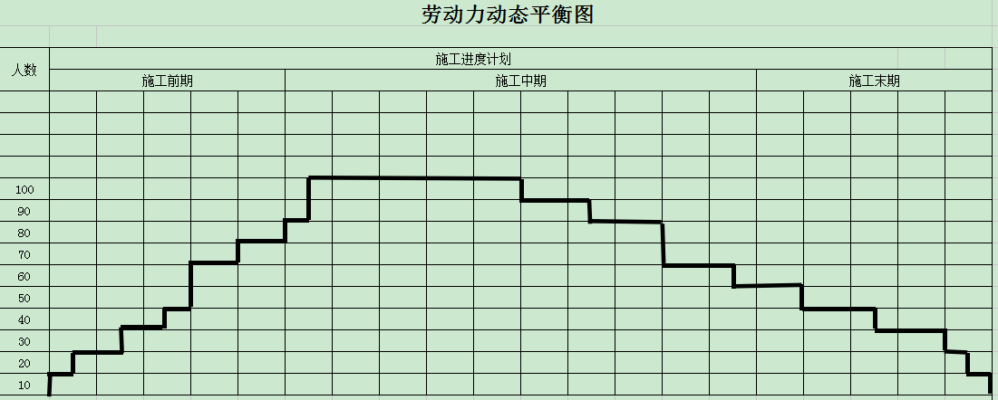

第十四章 冬雨季施工安全措施
冬季施工安全措施，开展冬季施工安全生产知识的宣传、教育和培训，提高作业人员的自我防范意识和安全操作技能。
1.是根据气候变化，灵活安排不同工种工作，在遇到大风、雨、雪等恶劣天气时应立即停止室外作业，及时清除施工现场的积水、积霜，在采取有效的防冻、防滑措施后方可进行正常施工。监理单位应严格把关，消除发生高处坠落事故的隐患。
2.是加强作业人员生活区的管理，严禁将未完工工程的地下室作为住宿场所，工人宿舍取暖设施应设专人管理，严禁明火取暖和乱拉、乱接电器，严防烟气中毒、火灾和触电事故。四是加强对施工中进行焊接等明火作业的管理，对各类易燃、易爆物品要严格管理，合理有效配置消防器材，严防发生火灾、爆炸事故。
3.雨季为了不降低板块的防水性及五金件防腐性，并防止防火岩棉和保温棉的遇雨腐烂，在雨天停止施工。层间封修尽量与同层板块同时安装，并进行密封处理，以防渗水，破坏棉类物资。
4.胶固化需具备一定的温度（高于50C）和湿度，为了保证胶的温度、湿度和表面质量，在低于5°C的时候不可进行打胶工作。
5.雨季施工时注意安全带的使用，用电作业注意防护，使用电焊时焊接、焊把、电源线是否干燥，以保证施工安全。
6.要保护好露天电气设备，防止雨淋和潮湿，要检查漏电保护装置的灵敏度。大雨过后，要检查脚手架的下部是否下沉，如有下沉，则应立即加固。
7.在冬季施工时，必须采取可靠的防滑、防寒和防冻措施。凡水、冰、霜、雪均及时清扫。
8冬季气温达到0℃以下，要做好防冻保温工作。要加强施工人员的冬季施工常识。
9.在冬季使用结构胶、耐候胶、硅胶时一定要根据产品说明和使用要求操作，并且在冬季要注意注胶后的养护期。
10.冬季施工时一定要注意安全操作，在操作钻床、台钻、手枪钻时不能带手套。
11.冬季施工要注意施工人员的防冻工作，但必须同时做好防火安全工作，在宿舍严禁使用电炉和明火取暖。并且要注意用电安全。

二、项目机构管理

项目经理简历表
项目名称：
姓名 | 毛有为 | 性别 |  | 男 | 年龄 | 31岁
职务 | 项目经理 | 职称 |  | 项目负责人 | 学历 | 本科
参加工作时间 |  | 2008年 |  | 担任项目经理年限 |  | 5年
项目经理资格证书编号 |  | 项目负责人：京建安B（2014）0103253  壹级建筑师：京211121324939
在建和已完工程项目情况
建设单位 | 项目名称 | 建设规模 | 开 竣  工日期 |  | 在建或已完 | 工程质量

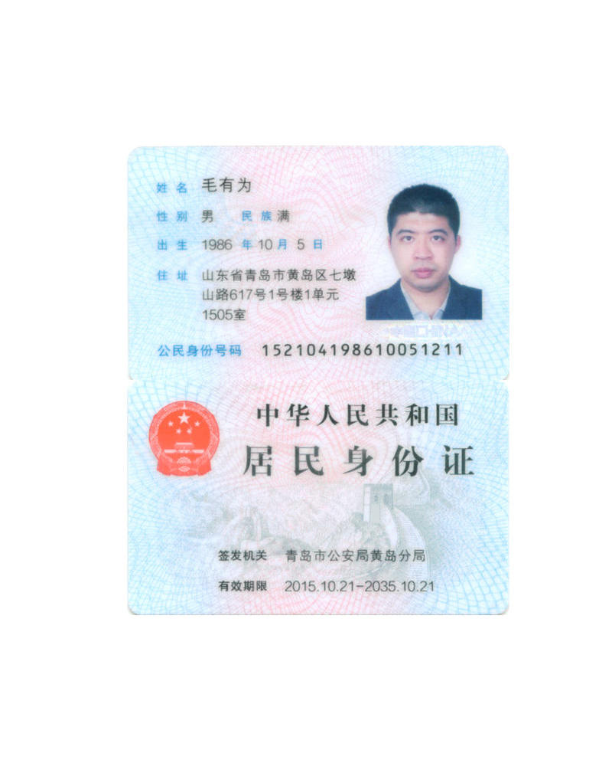

本工程的主要人员表
序号 | 姓 名 | 拟任岗 位或工种 | 职称或持证情况 | 主要资历、经验及承担过的项目
1 | 毛有为 | 项目经理 | 建造师证
2 | 谢翔 | 项目副经理 | 建造师证
3 | 蔡文胜 | 技术负责人 | 岗位证
4 | 何乐 | 安全员 | 岗位证
5 | 刘双全 | 质检员 | 岗位证
6 | 刘香云 | 安全员 | 岗位证
7 | 严嫚 | 质量员 | 岗位证
8 | 王贵平 | 材料员 | 岗位证
9 | 王巨胜 | 造价员 | 资格证

说明：主要填报项目经理、技术管理、质量管理、安全管理、材料管理、预结算管理及技术工种人员。

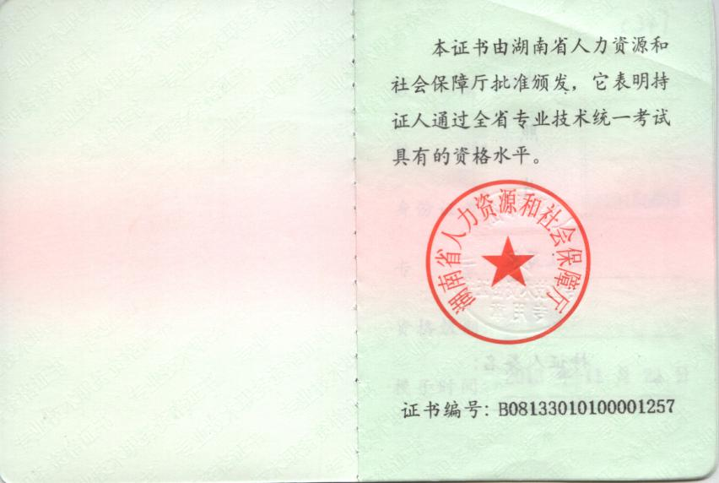

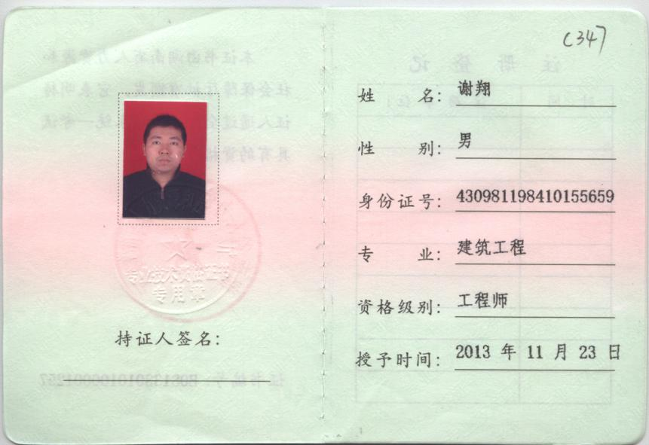

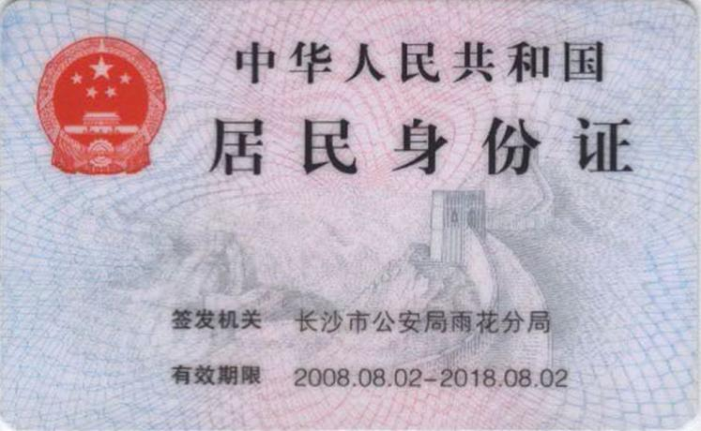
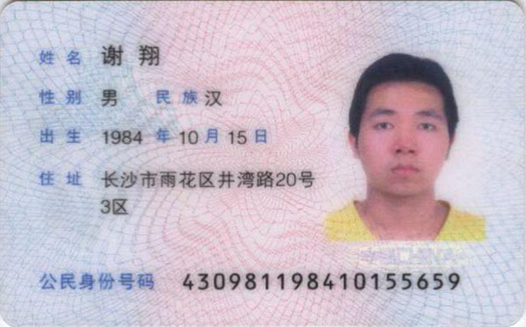

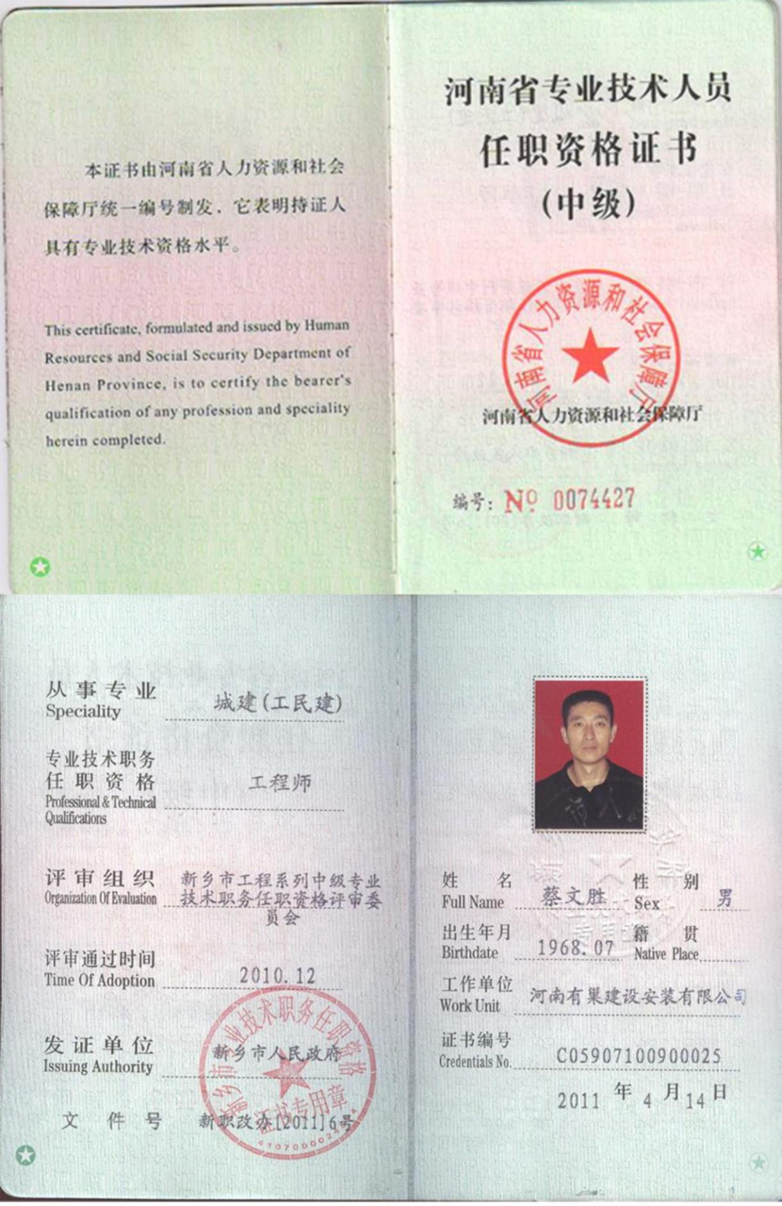

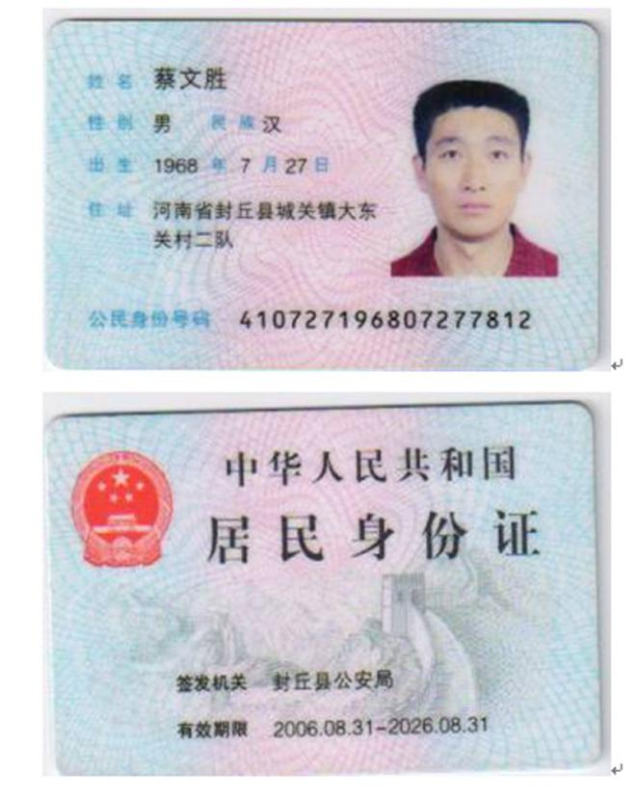

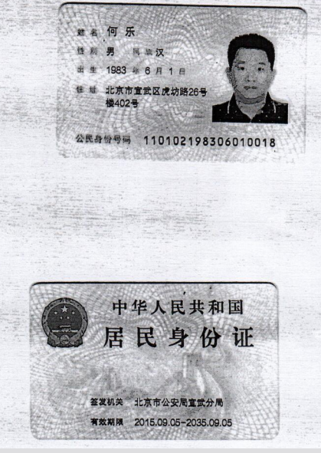

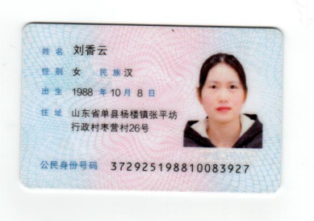

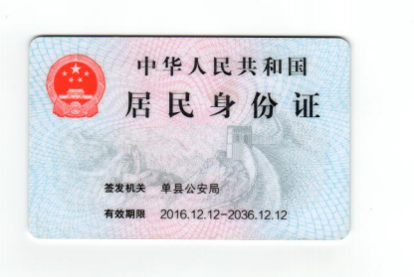

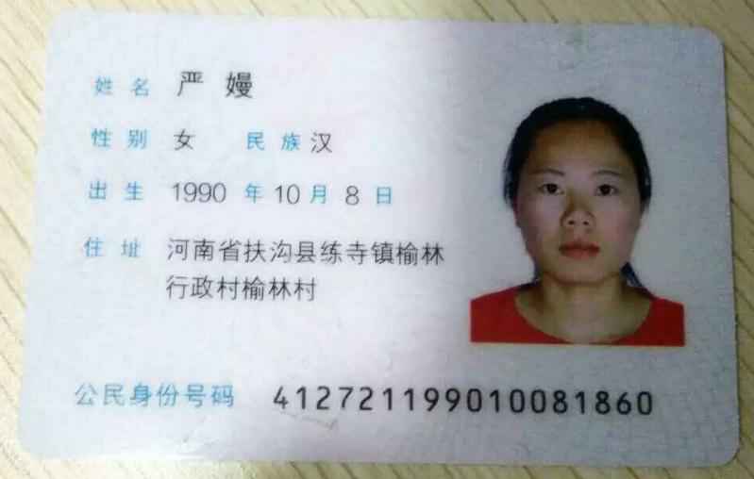

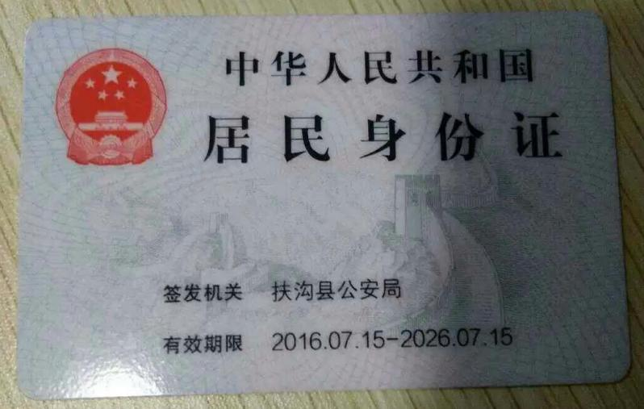

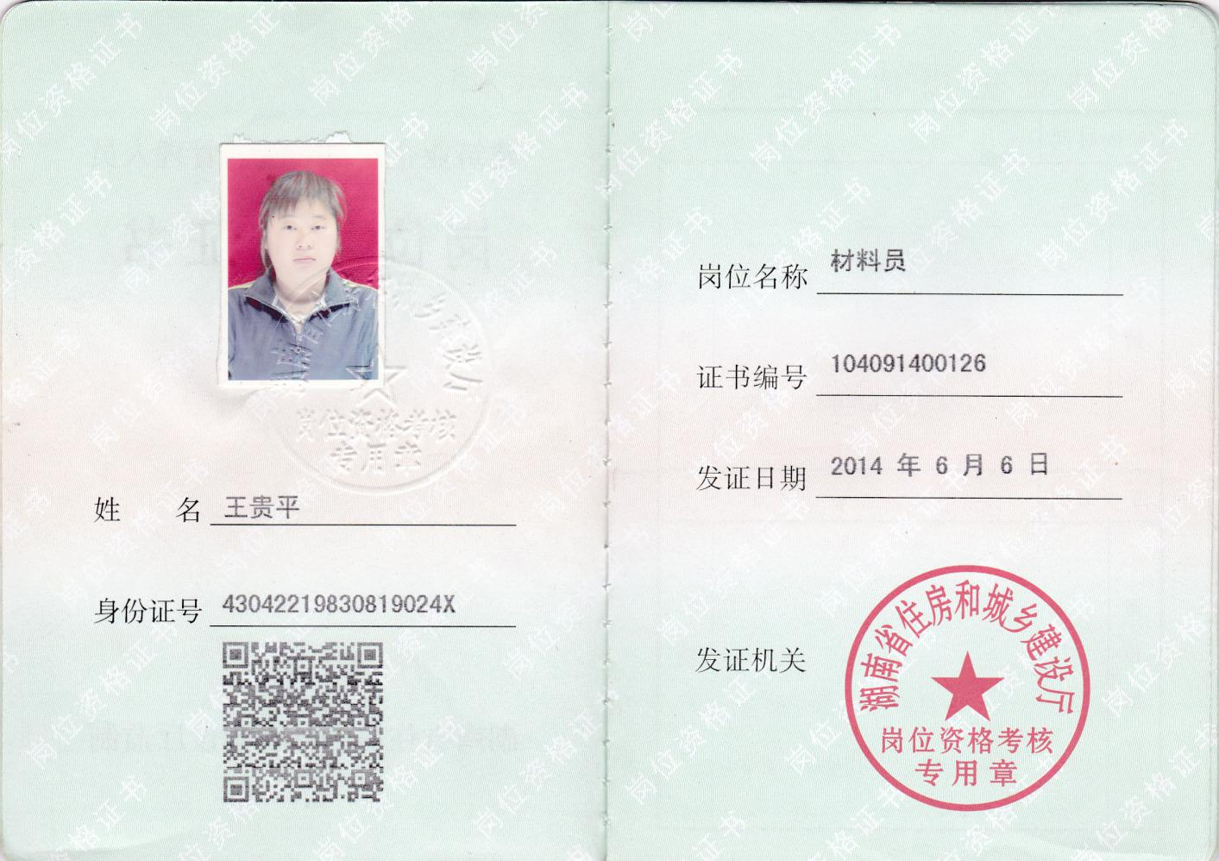

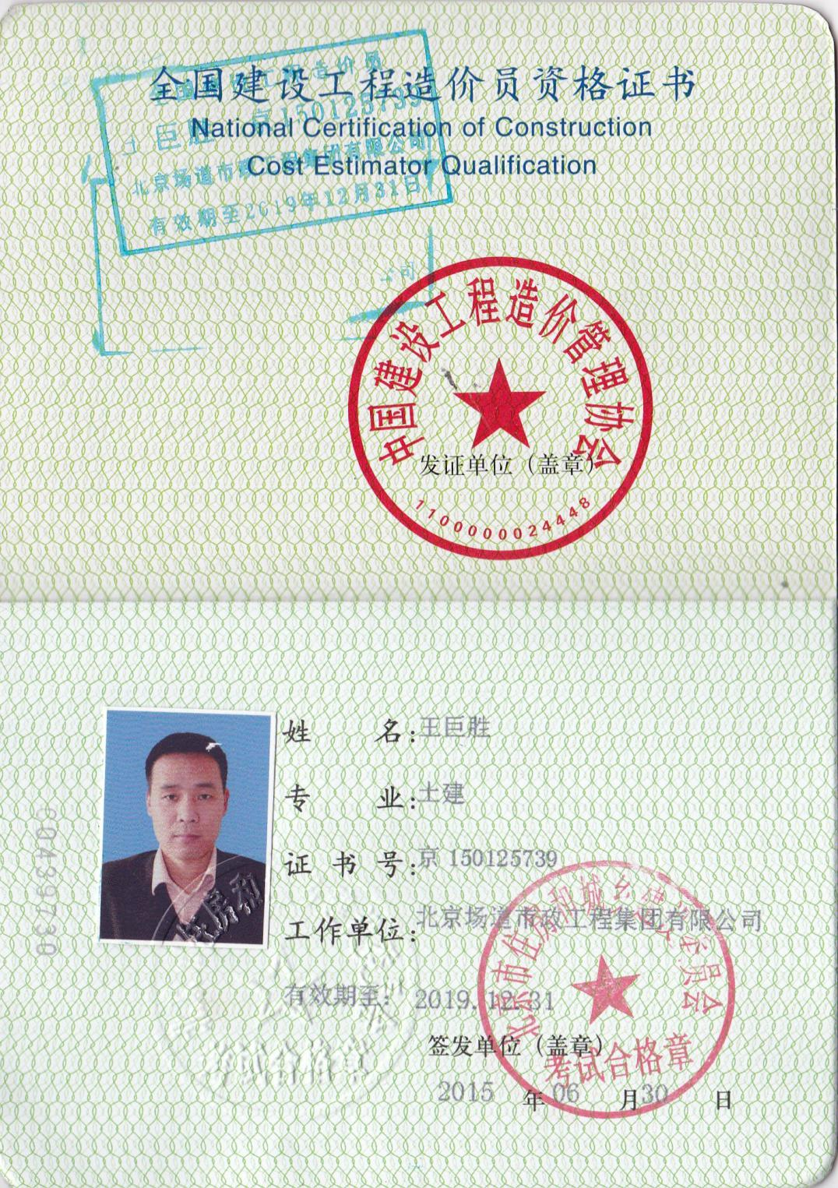

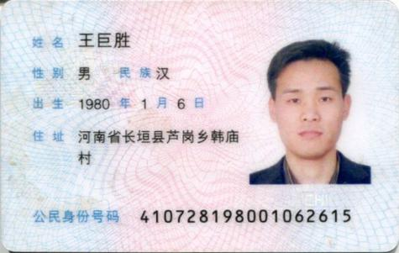

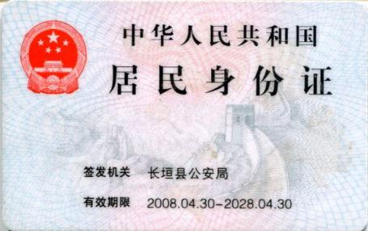

三、商务标
报价表
1、报价方式：本合同价款采用 固定单价 方式。
序号 | 名称 | 税金（提供3%增值税普通发票） | 含税综合单价（元/） | 做法 | 备注
1 | 幕墙 | 3% | 综合单价  783.5元/m2 | 1.断桥铝合金中空玻璃窗  2.做法:断桥铝合金中空玻璃（5+12A+5Low-E）  3.其它说明:详见相关设计及规范要求 | 具体做法参见图纸及现场技术交底。
2 | 干挂GRC装饰构件 | 3% | 综合单价  585.05 元/m2 | 1.外墙干挂GRC装饰构件，配套龙骨及挂件  2.详见建筑图纸  3.其他应满足图纸及相关规范要求 | 具体做法参见图纸及现场技术交底。
3 | 干挂铝板装饰构件 | 3% | 综合单价  735.57 元/m2 | 1.外墙干挂铝板装饰构件，配套龙骨及挂件  2.详见建筑图纸  3.其他应满足图纸及相关规范要求 | 具体做法参见图纸及现场技术交底。
4 | 干挂铝蜂窝板构件 | 3% | 综合单价  703 元/m2 | 1.外墙干挂米白色铝蜂窝板构件，配套龙骨及挂件  2.详见建筑图纸  3.其他应满足图纸及相关规范要求 | 具体做法参见图纸及现场技术交底。
5 | 干挂石材 | 3% | 综合单价  691 元/m2 | 1.墙体固定连接件及竖向龙骨（双层骨架）  2.按石材板高度安装配套不锈钢挂件  3.25厚600*600石材板，用硅酮密封胶填缝  4.其它说明：详见相关设计及规范要求 | 具体做法参见图纸及现场技术交底。
6 | 主楼门厅处格栅及钢柱 | 3% | 综合单价  11000 元/t | 方钢管，通长刷氟碳漆，颜色同外墙 | 具体做法参见图纸及现场技术交底。
7 | 铝合金格栅100mm*200mm | 3% | 综合单价  225 元/m | 铝合金格栅100mm*200mm | 具体做法参见图纸及现场技术交底。
8 | 铝合金格栅150mm*200mm | 3% | 综合单价  215 元/m | 铝合金格栅150mm*200mm | 具体做法参见图纸及现场技术交底。
9 | 铝合金格栅100mm*150mm | 3% | 综合单价  245 元/m | 铝合金格栅100mm*150mm | 具体做法参见图纸及现场技术交底。
10 | 铝合金格栅100mm*250mm | 3% | 综合单价  215 元/m | 铝合金格栅100mm*250mm | 具体做法参见图纸及现场技术交底。
11 | 铝合金格栅100mm*300mm | 3% | 综合单价  215 元/m | 铝合金格栅100mm*300mm | 具体做法参见图纸及现场技术交底。
12 | 车库入口雨棚 | 3% | 综合单价  751.83 元/m2 | 1.100*100*5方钢梁  2.100*100*5钢柱，间距2米，转角必设  3.6+1.14+6夹胶钢化玻璃顶棚  4.其它说明：详见相关设计及规范要求 | 具体做法参见图纸及现场技术交底。
13 | 非机动车坡道入口雨棚 | 3% | 综合单价  751.83 元/m2 | 1.100*100*5方钢梁  2.100*100*5钢柱，间距2米，转角必设  3.6+1.14+6夹胶钢化玻璃顶棚  4.其它说明：详见相关设计及规范要求 | 具体做法参见图纸及现场技术交底
14 | 出墙面轻钢玻璃雨棚 | 3% | 综合单价  805.13 元/m2 |  | 具体做法参见图纸及现场技术交底。
备注：（1）幕墙、干挂构架、格栅、雨棚需分包方自己提供外架。
（2）综合报价时幕墙、干挂构件、格栅及雨棚中的铝板、铝型材、方钢、玻璃、花岗岩板、岩棉、GRC构件为主材，玻璃胶、后置钢板、氟碳漆、膨胀螺栓等其余零星材料为辅材，甲方根据报价实际情况决定是否提供材料。
（3）备注中做法为图纸设计（基层施工按已完毕考虑），具体施工工序以现场技术交底为准。
（4）分包人应充分考虑市场涨价因素和其他可引起费用发生的因素，且分包人不能以设计变更及图纸不完善等为理由调整合同单价，单价后期不再做任何调整。
（5）合同条款注明：工程款按照地块月进度付款。
投标人身份： 一般纳税人 （可选：○一般纳税人○小规模纳税人○其他）
纳税识别码：91110115MA0089T0XT

